**TRƯỜNG ĐẠI HỌC KINH TẾ THÀNH PHỐ HỒ CHÍ MINH**

**KHOA TÀI CHÍNH**

**ĐỀ TÀI LUẬN VĂN**

**QUẢN LÝ VỐN LUÂN CHUYỂN VÀ LỢI NHUẬN DOANH NGHIỆP. BẰNG CHỨNG TỪ CÁC DOANH NGHIỆP VIỆT NAM**

**Giáo viên hướng dẫn: Th.S Nguyễn Trí Minh**

**Sinh viên thực hiện: Đinh Trần Xin**

**Lớp: VB20AFN01**

**Số điện thoại: 0986-087-062**

**Email:** [**dinhtranxin@gmail.com**](mailto:dinhtranxin@gmail.com)

Mục Lục

**TÓM TẮT** 3

**PHẦN 1: GIỚI THIỆU** 4

**1.1** **Quản Lý Vốn Luân Chuyển** 4

**1.2** **Lý Do Chọn Đề Tài Nghiên Cứu** 5

**1.3** **Mục Tiêu Của Nghiên Cứu** 7

**Phần 2: Cơ Sở Lý Thuyết và Tổng Quan Các Nghiên Cứu** 8

**2.1** **Quản Lý Vốn Luân Chuyển (Working Capital Management)** 8

**2.2** **Nội Dung Của Quản Lý Vốn Luân Chuyển** 9

**2.2.1** **Kỳ Thu Tiền Bình Quân (ACP)** 9

**2.2.2** **Kỳ Phải Trả Bình Quân (APP)** 9

**2.2.3** **Kỳ Luân Chuyển Hàng Tồn Kho (ICP)** 10

**2.2.4** **Kỳ Luân Chuyển Tiền Mặt (CCC)** 10

**2.2.5** **Tăng Trưởng Doanh Thu (Growth)** 11

**2.3** **Tổng Quan Các Nghiên Cứu** 11

**PHẦN 3: PHƯƠNG PHÁP NGHIÊN CỨU** 14

**3.1** **Dữ Liệu Và Biến** 14

**3.2** **Giả Thuyết Nghiên Cứu** 15

**3.3** **Mô Hình Nghiên Cứu** 15

**PHẦN 4: NỘI DUNG VÀ CÁC KẾT QUẢ NGHIÊN CỨU** 18

**4.1** **Thống Kê Mô Tả** 18

**4.2** **Mối Tương Quan Pearson** 19

**4.3** **Đa Cộng Tuyến** 20

**4.4** **Kiểm Định Hausman Test** 20

**4.5** **Mô Hình Hồi Quy Tuyến Tính OLS** 21

**4.6** **Mô Hình Ảnh Hưởng Ngẫu Nhiên (Random Effect Model - REM)** 23

**PHẦN 5: KẾT LUẬN** 24

**5.1** **Kết Luận** 24

**5.2** **Hạn Chế Của Bài Nghiên Cứu** 24

**PHẦN 6: TÀI LIỆU THAM KHẢO** 24

**Phần Phụ Lục** 26

**Danh Mục Bảng**

|  |  |  |
| --- | --- | --- |
|  | **Nội Dung** | **Số Trang** |
| Bảng 1 | Tổng hợp công thức của biến độc lập biến phụ thuộc | 13 |
| Bảng 2 | Thống kê mô tả các biến | 16 |
| Bảng 3 | Hệ số tương quan pearson giữa các biến | 17 |
| Bảng 4 | Kết quả của Hausman Test | 19 |
| Bảng 5 | Kết quả hồi quy OLS | 19 |
| Bảng 6 | Kết quả hồi quy mô hình ảnh hưởng ngẫu nhiên REM | 21 |

**Danh Sách Các Từ Khóa Viết Tắt**

|  |  |
| --- | --- |
| **WCM** | Working Capital Management: Quản lý vốn luân chuyển |
| **ACP** | Average Collection Period: Kỳ thu tiền bình quân |
| **ICP** | Inventory Conversion Period: Kỳ luân chuyển hàng tồn kho |
| **APP** | Average Payment Period: Kỳ phải trả bình quân |
| **CCC** | Cash Convention Cycle: Kỳ luân chuyển tiền mặt |
| **GROWTH** | Sales Growth: Tăng trưởng doanh thu |
| **DR** | Debt Ratio: Tỷ lệ nợ |
| **CR** | Current Ratio: Tỷ suất thanh toán hiện hành |
| **SIZE** | Firm Size: Quy mô doanh nghiệp |

**QUẢN LÝ VỐN LUÂN CHUYỂN VÀ LỢI NHUẬN DOANH NGHIỆP BẰNG CHỨNG TỪ CÁC DOANH NGHIỆP VN**

# **TÓM TẮT**

Quản lý vốn luân chuyển đóng một vai trò cực kì quan trọng trong việc cải thiện lợi nhuận cho doanh nghiệp. Để quản lý tốt vốn luân chuyển, các doanh nghiệp có thể tạo ra sự cân đối giữa lợi nhuận và tính thanh khoản. Bài nghiên cứu sẽ phân tích sự ảnh hưởng của vốn luân chuyển lên lợi nhuận của các doanh nghiệp tại Việt Nam trong giai đoạn 2010-2019. Bài viết này lấy dữ liệu báo cáo của 100 doanh nghiệp trong lĩnh vực sản xuất và xây dựng. Các doanh nghiệp này đều được niêm yết trên sàn chứng khoán HOSE và sở giao dịch chứng khoán HNX. Bài nghiên cứu sẽ dùng mô hình hồi quy Ordinary Least Squares (OLS), mô hình hồi quy tác động cố định (Fixed Effect Model) và hệ số tương quan Pearson để ước lượng mối quan hệ giữa các yếu tố của vốn luân chuyển và lợi nhuận. Từ kết quả nghiên cứu, em đã tìm thấy một mối quan hệ đồng biến giữa lợi nhuận và quy mô doanh nghiệp, tăng trưởng doanh thu. Nhưng lại có mối quan hệ nghịch biến giữa lợi nhuận và số ngày các khoản phải thu, số ngày phải trả, số ngày luân chuyển hàng tồn kho, số ngày luân chuyển tiền mặt. Mặt khác, các thành phần khác như tỷ lệ nợ, tỷ suất hiện hành cũng có ảnh hưởng đáng kể đến lợi nhuận của doanh nghiệp. Dựa trên những phát hiện quan trọng từ nghiên cứu này, cho thấy rằng việc quản lý vốn luân chuyển có thể sẽ tạo ra lợi ích cho doanh nghiệp bằng cách giảm thiểu số ngày các khoản phải thu, tăng mức hàng tồn kho hợp lý. Các doanh nghiệp cũng có thể kéo dãn thời gian trả cho các chủ nợ dài ra, hoặc có thể giảm bớt kỳ chuyển đổi tiền mặt xuống mức thấp nhất. Như vậy, quản lý vốn luân chuyển hiệu quả và chặt chẽ sẽ mang lại kết quả lợi nhuận tăng đáng kể tới nhiều doanh nghiệp.

**Từ khóa:** *“Quản lý vốn luân chuyển”, “Lợi nhuận doanh nghiệp”, “Kỳ luân chuyển tiền mặt”, “Quy mô doanh nghiệp”, “Tăng trưởng doanh thu”.*

# **PHẦN 1: GIỚI THIỆU**

## **Quản Lý Vốn Luân Chuyển**

Quản lý vốn luân chuyển là quản lý vốn ngắn hạn cho các doanh nghiệp và mục tiêu của việc quản lý là thúc đẩy sự thanh khoản, mang lại lợi nhuận và lợi ích cho các cổ đông. Quản lý vốn luân chuyển là quản lý kiểm soát tốt các tài sản hiện có và các khoản nợ ở hiện tại nhằm mang lại lợi nhuận tốt cho doanh nghiệp, giảm thiểu tối đa thời gian các khoản thanh toán nợ của mình.



*“The main purpose of any firm is to maximize profit. But, maintaining liquidity of the firm also is an important objective. The problem is that increasing profits at the cost of liquidity can bring serious problems to the firm. Thus, strategy of firm must maintain a balance between these two objectives of the firms. Dilemma in working capital management is to achieve desired tradeoff between liquidity and profitability (Smith, 1980; Raheman & Nasr, 2007).”*





*“Working capital is known as life giving force for any economic unit and its management is considered among the most important function of corporate management. Every organization whether, profit oriented or not, irrespective of size and nature of business, requires necessary amount of working capital. Working capital is the most crucial factor for maintaining liquidity, survival, solvency and profitability of business (Mukhopadhyay, 2004).”*



Theo *Ramanathan K.V & Aravindan (2013)* [1] chobiết, quản lý vốn luân chuyển (WCM) sẽ đưa ra các quyết định ảnh hưởng giữa thanh khoản và lợi nhuận. Có nghĩa là quản lý vốn luân chuyển (WCM) là quản lý và lập kế hoạch thanh khoản, lợi nhuận. Một doanh nghiệp có quản lý vốn luân chuyển (WCM) kém có thể gặp rủi ro trong việc vốn bị dư thừa hay như thiếu thốn vốn luân chuyển sẽ làm gián đoạn dòng tiền hoạt động.

Cũng theo *Ramanathan K.V & Aravindan (2013)* [1] cho biết thêm. Đối với người quản lý tài chính, quản lý vốn luân chuyển (WCM) sẽ tập trung vào: khoản phải thu, hàng tồn kho và tiền mặt (và các khoản tương đương tiền), trong khi trách nhiệm hiện tại chính là khoản phải trả. Quản lý tài sản hiện tại có tầm quan trọng đối với nhiều doanh nghiệp vì nó thường chiếm nhiều nhất trong tổng tài sản của doanh nghiệp. Theo *Brealey et al (2013)* [2]. Tuy nhiên, chi tiết về cách xử lý các tài sản này để đạt được mức vốn luân chuyển tối ưu phụ thuộc vào một số yếu tố như tính chất kinh doanh cũng như thời vụ.

Theo *Padachi (2006)* [3]*,* nhu cầu quản lý vốn luân chuyển sẽ có tầm quan trọng đối với hầu hết các doanh nghiệp vì nó có liên quan đến sự tồn tại và tăng trưởng bền vững. Tầm quan trọng của quản lý vốn luân chuyển (WCM) được cho là tăng lên khi đảm bảo tăng vốn ngắn hạn cho doanh nghiệp. Do đó, nhu cầu có thể cao hơn đối với các doanh nghiệp có quy mô nhỏ hơn.

Vì có nhiều yếu tố đóng góp vào tổng vốn luân chuyển, điều quan trọng là phải giải quyết vấn đề phân bổ vốn giữa các loại khác nhau. Có ý kiến ​​cho rằng kết quả của việc giữ hàng tồn kho cao sẽ có tác dụng khác với việc giữ một lượng tiền mặt lớn, cả về sức khỏe tài chính của công ty cũng như hành động cần thiết từ quản lý. Hơn nữa, điều quan trọng là biết rõ sự ảnh hưởng từ các yếu tố của quản lý vốn luân chuyển (WCM) khác nhau cả từ góc độ cá nhân cũng như trong bối cảnh lớn hơn.

Như vậy ta có thể thấy rằng, hiệu quả của việc quản lý vốn luân chuyển (WCM) có vai trò quan trọng vì nó ảnh hưởng gián tiếp hoặc trực tiếp tới tính thanh khoản và lợi nhuận doanh nghiệp. Các bài nghiên cứu và phân tích trước đây cho thấy rằng, nguyên nhân phá sản của các doanh nghiệp là do quản lý vốn luân chuyển không đạt hiệu quả (mặc dù lợi nhuận vẫn tốt). Rủi ro sẽ xảy ra nếu doanh nghiệp chỉ tập trung đến mục tiêu lợi nhuận mà bỏ qua yếu tố thanh khoản hoặc ngược lại. Do đó, điều quan trọng đối với doanh nghiệp là tìm được sự thích hợp, cân đối giữa lợi nhuận và tính thanh khoản.

## **Lý Do Chọn Đề Tài Nghiên Cứu**

Việt Nam đang chuyển mình mạnh mẽ từ một nước nông nghiệp sang sản xuất công nghiệp trong hơn 1 thập kỷ qua. Sản xuất công nghiệp liên tục tăng trưởng với tốc độ khá cao. Tổng giá trị sản xuất công nghiệp tăng liên tục trong giai đoạn 2006 – 2019, giá trị gia tăng công nghiệp tăng bình quân 6,79%/năm. Là một ngành quan trọng trong tăng trưởng kinh tế nói chung, lĩnh vực sản xuất nói riêng.

Xem xét tầm quan trọng của quản lý vốn luân chuyển, các nhà nghiên cứu tập trung vào phân tích mối quan hệ giữa quản lý vốn luân chuyển và lợi nhuận như *Oladipupo và Okafor (2013); Gill, Biger và Mathur (2010)*; *Sharma và Cộng Sự Kumar (2011); Almazari, (2013); Maradi, Salehi và Arianpoor (2012); Akoto và Angmor (2013)* và nhiều bài nghiên cứu khác nữa.

Cũng có những nghiên cứu có nói về quản lý vốn luân chuyển và lợi nhuận doanh nghiệp, đặc biệt trong lĩnh vực sản xuất và xây dựng. Như là, *Mathuva (2010)*: bài phân tích của ông tập trung vào sự ảnh hưởng của các yếu tố vốn luân chuyển lên lợi nhuận doanh nghiệp. Hay là, “*Gakure, Cheluget, Onyango và Keraro (2012)”* [4] đã phân tích mối quan hệ giữa các yếu tố vốn luân chuyển và lợi nhuận của 15 công ty sản xuất niêm yết tại sàn giao dịch chứng khoán Nairobi trong 5 năm từ 2006 đến 2010. Hoặc bài nghiên cứu của “*Omesa, Maniagi, Musiega và Makori (2013)”* [5] đã kiểm tra mối quan hệ giữa quản lý vốn luân chuyển và hiệu suất doanh nghiệp của 20 công ty sản xuất được niêm yết trên sàn giao dịch chứng khoán Nairobi trong 5 năm từ 2007-2011. Cuối cùng, bài nghiên cứu của “*Nyabwanga, Ojera, Lumumba, Odondo, & Otieno (2012)*” [6] đã đánh giá hiệu quả của các hoạt động quản lý vốn luân chuyển đối với hoạt động tài chính của SSEs ở quận Kisii South. Tuy nhiên, hầu hết các bài nghiên cứu kể trên vẫn không có nhắc tới mối quan hệ giữa các yếu tố của quản lý vốn luân chuyển và lợi nhuận của các doanh nghiệp trong ngành sản xuất và xây dựng.

Tại Việt Nam, các doanh nghiệp thường được đánh giá là có hiệu suất không cao: tỷ lệ ROA, ROE đều thấp hơn so với các nước trong khối Asean. Một trong những nguyên nhân là việc quản lý và sử dụng vốn chưa hiệu quả trong đó có vốn luân chuyển. Như vậy cải tiến quản lý vốn luân chuyển là mục tiêu và mối quan tâm hàng đầu ở các doanh nghiệp trong môi trường cạnh tranh ngày càng gia tăng khi Việt Nam đã hội nhập sâu với các nước trong khu vực và thế giới. Để có thể cải thiện tình hình vốn luân chuyển ở các doanh nghiệp, cần có nghiên cứu sâu mối quan hệ giữa quản lý vốn luân chuyển và lợi nhuận ở doanh nghiệp. Nắm được mối quan hệ này và xác định nguyên nhân sẽ làm nền tảng cho những đề xuất cải thiện quản lý vốn luân chuyển. Vì lý do này, em quyết định chọn chủ đề nghiên cứu và phân tích sự ảnh hưởng từ các yếu tố của quản lý vốn luân chuyển tới lợi nhuận doanh nghiệp để làm khoá luận tốt nghiệp.

## **Mục Tiêu Của Nghiên Cứu**

Vốn luân chuyển được coi là một vấn đề quan trọng trong quản lý tổng thể của công ty. Quản lý vốn luân chuyển có ý nghĩa đối với cả lợi nhuận và thanh khoản. Giám đốc tài chính của công ty phải lựa chọn giữa thanh khoản hay là lợi nhuận để đạt được quản lý vốn luân chuyển thuận lợi. Người ta thấy rằng quản lý tốt nhất vốn luân chuyển thì việc tác động tới lợi nhuận của doanh nghiệp sẽ theo cách tích cực và có xu hướng tăng giá trị doanh nghiệp, lợi nhuận cho cổ đông. Theo nghiên cứu của *Raheman và Cộng Sự Nasr (2007)* đã phát biểu rằng: "khó khăn trong việc quản lý thanh khoản là đạt được hoán đổi ưa thích giữa thanh khoản và lợi nhuận". Mặt khác, nếu các nhà quản lý không chú ý đến thanh khoản, vấn đề mất khả năng thanh toán hoặc phá sản có thể xảy ra. Vì thế, quản lý vốn luân chuyển cần được chú ý tới nhiều hơn và cuối cùng nó sẽ ảnh hưởng đến lợi nhuận của doanh nghiệp.

Khoản phải thu là khoản mà doanh nghiệp cần phải tích cực hơn, thu tiền mặt về cho doanh nghiệp càng sớm càng tốt. Việc chậm thu tiền dẫn tới thiếu tiền để doanh nghiệp mua nguyên vật liệu, làm ảnh hưởng tới quá trình sản xuất của doanh nghiệp. Hàng tồn kho lớn thường dẫn đến doanh thu bằng bán hàng ca. Hàng tồn kho lớn làm bớt rủi ro của việc thiếu hàng hóa cung cấp ra thị trường. Khách hàng chính là người trả tiền trực tiếp cho sản phẩm. Nên khi hàng tồn kho có sẵn, sẵn sàng đáp ứng nhu cầu của khách hàng, sẽ tạo ra doanh số lớn. Một yếu tố khác của vốn luân chuyển là khoản phải trả. Chậm trả cho nhà cung cấp cho phép doanh nghiệp có nguồn tài chính tạm thời linh hoạt. Ngược lại nhược điểm của việc chậm trả cho nhà cung cấp là làm mất đi một khoản chiết khấu do doanh nghiệp trả đúng hạn. Một yếu tố khác phổ biến của quản lý vốn luân chuyển đó là kỳ luân chuyển tiền mặt, tức là độ trễ thời gian giữa chi tiêu cho việc mua nguyên liệu sản xuất và thu tiền bán hàng hóa thành phẩm. Thời gian luân chuyển tiền càng kéo dài, thì doanh nghiệp càng mất đi nhiều cơ hội do thiếu đầu tư vào vốn luân chuyển.

Như vậy mục tiêu của nghiên cứu này là tìm kiếm mối quan hệ có ý nghĩa thống kê giữa lợi nhuận và vốn luân chuyển bao gồm các yếu tố như: kỳ thu tiền, kỳ phải trả, kỳ luân chuyển tiền mặt, kỳ luân chuyển hàng tồn kho. Bài nghiên cứu đã lấy thông tin dữ liệu trên 100 mẫu các doanh nghiệp sản xuất và xây dựng ở Việt Nam trong giai đoạn 2010-2019. Bài nghiên cứu cố gắng cho thấy lợi nhuận của các doanh nghiệp trong ngành sản xuất và xây dựng bị ảnh hưởng như thế nào do quản lý vốn luân chuyển thông qua phân tích hồi quy tuyến tính. Các bảng biểu được đưa vào để có cái nhìn minh bạch hơn về các kết quả.

# **Phần 2: Cơ Sở Lý Thuyết và Tổng Quan Các Nghiên Cứu**



## **Quản Lý Vốn Luân Chuyển (Working Capital Management)**

Vốn luân chuyển ròng là tài sản ngắn hạn trừ đi nợ ngắn hạn. Vốn luân chuyển ròng dương khi tài sản ngắn hạn lớn hơn ngợ ngắn hạn. Tức là lượng tiền mặt sẵn có cho 12 tháng tới sẽ cao hơn lượng tiền mặt mà công ty phải chi trả. Như vậy thuật ngữ vốn luân chuyển ròng thường được kết hợp với việc đưa ra quyết định tài chính ngắn hạn [7].

Tài Sản   
Lưu Động

Nợ   
Ngắn Hạn

Vốn Luân Chuyển Ròng (NWC)

Hình 1: Vốn Luân Chuyển Ròng (NWC) – Sách Tài Chính Doanh Nghiệp

Số dư ròng giữa tài sản lưu động và nợ ngắn hạn rất quan trọng vì tài sản hiện tại dự kiến sẽ đổi thành tiền mặt trong vòng một năm, trong khi nợ hiện tại là các cam kết đáo hạn trong vòng một năm. Do đó, vốn luân chuyển ròng (NWC) đo lường sự ổn định tài chính ngắn hạn vì nó cho biết liệu doanh nghiệp có thể tồn tại theo các cam kết ngắn hạn hay không. Từ bản chất này, vốn luân chuyển được quan tâm cao từ góc độ tài chính ngắn hạn và phân tích thanh khoản. Tuy nhiên, vốn luân chuyển cũng rất quan trọng, một doanh nghiệp có sức khỏe tài chính kém có khả năng có chi phí vốn cao hơn một doanh nghiệp có tài chính tốt hơn, vì rủi ro tín dụng cao hơn (*Penman, 2013*).

Với hầu hết các doanh nghiệp, theo thời gian đều sẽ sử dụng và quản lý tài sản ngắn hạn hoặc tài chính ngắn hạn để thực hiện công việc hàng ngày của mình. Chính việc quản lý tài sản đó cũng như các khoản nợ được mô tả được gọi là quản lý vốn luân chuyển (WCM). Quản lý vốn luân chuyển (WCM) cực kì quan trọng của quản lý tài chính. Quản lý vốn luân chuyển (WCM) cũng được so sánh với quá trình ra quyết định dài hạn vì cả hai lĩnh vực đều liên quan đến việc phân tích rủi ro và lợi nhuận.

## **Nội Dung Của Quản Lý Vốn Luân Chuyển**

Vốn luân chuyển bao gồm những thành phần như kỳ thu tiền bình quân, kỳ phải trả bình quân, kỳ luân chuyển tồn kho, kỳ luân chuyển tiền mặt. Ngoài ra còn có các yếu tố khác như là tăng trưởng doanh thu, tỷ lệ hiện hành, tỷ lệ nợ và quy mô doanh nghiệp.

### **Kỳ Thu Tiền Bình Quân (ACP)**

Kỳ thu tiền bình quân là khoảng thời gian để doanh nghiệp thu hồi doanh thu bán trả chậm mà khách hàng còn nợ. Các doanh nghiệp tính toán thời gian khoản phải thu bình quân để đảm bảo họ có đủ tiền mặt đáp ứng các nghĩa vụ tài chính của họ. Kỳ thu tiền bình quân được tính bằng cách chia *các khoản phải thu* cho *tổng doanh thu thuần* trong kỳ và nhân với 365 ngày. Khi tính toán thời gian khoản phải thu bình quân cho cả năm, 365 được sử dụng làm số ngày trong một năm để đơn giản và có ý nghĩa hơn.

Kỳ thu tiền bình quân thể hiện số ngày trung bình giữa ngày bán hàng được thực hiện và ngày người mua thanh toán cho lần bán đó. Do đó chỉ số này rất quan trọng đối với các doanh nghiệp phụ thuộc nhiều vào khoản phải thu cho dòng tiền của họ. Ngoài ra nó còn là dấu hiệu cho thấy hiệu quả của các hoạt động quản lý khoản phải thu. Các doanh nghiệp phải có khả năng quản lý kỳ thu tiền bình quân để đảm bảo họ hoạt động trơn tru.

Chỉ số kỳ thu tiền bình quân thấp hơn thường thuận lợi hơn kỳ thu tiền bình quân cao. Bởi vì chỉ số kỳ thu tiền bình quân thấp cho thấy doanh nghiệp thu tiền thanh toán nhanh hơn. Tuy nhiên, điều này lại có nhược điểm của nó, vì sức ép thu tiền lên khách hàng quá nhiều dẫn đến, khách hàng có thể tìm kiếm nhà cung cấp hoặc dịch vụ khác với các điều khoản thanh toán nhẹ nhàng hơn.

### **Kỳ Phải Trả Bình Quân (APP)**

Kỳ phải trả bình quân là khoảng thời gian trung bình mà một doanh nghiệp phải trả cho các nhà cung cấp của mình. Kỳ phải trả bình quân được tính bằng cách chia *khoản phải trả người bán* cho *giá vốn hàng bán* và nhân với 365 ngày. Khi tính toán thời gian luân chuyển trung bình cho cả năm, 365 được sử dụng làm số ngày trong một năm để đơn giản và có ý nghĩa hơn.

Tỷ số được tính đo lường khả năng thanh toán của 1 doanh nghiệp, ngoài ra việc tính toán chỉ số này cho thấy cái nhìn sâu sắc về dòng tiền và uy tín tín dụng của doanh nghiệp. Doanh nghiệp có thể sử dụng dòng tiền của mình cho nhiều dự án khác, tận dụng tốt bất kỳ khoản chiết khấu tín dụng nào có thể.

### **Kỳ Luân Chuyển Hàng Tồn Kho (ICP)**

Kỳ luân chuyển hàng tồn kho là số ngày chuyển đổi nguyên liệu hàng hóa thành phẩm và sau đó được bán đi. Kỳ luân chuyển hàng tồn kho được tính theo công thức chia *hàng tồn kho* của doanh nghiệp cho *giá vốn hàng bán* và nhân với 365 ngày. Khi tính toán thời gian luân chuyển trung bình cho cả năm, 365 được sử dụng làm số ngày trong một năm để đơn giản và có ý nghĩa hơn.

Giảm thời gian luân chuyển hàng tồn kho giúp cải thiện việc luân chuyển tiền của doanh nghiệp, do đó làm giảm yêu cầu vốn luân chuyển và tăng dòng tiền cho doanh nghiệp.

### **Kỳ Luân Chuyển Tiền Mặt (CCC)**

Kỳ luân chuyển tiền mặt là một chỉ số biểu thị thời gian để một doanh nghiệp chuyển đổi các khoản đầu tư vào hàng tồn kho và các tài nguyên khác thành dòng tiền từ bán hàng. Kỳ luân chuyển tiền mặt cố gắng đo thời gian mỗi đồng tiền được gắn trong quy trình bán hàng và sản xuất trước khi chuyển thành tiền mặt. Số liệu này tính đến việc doanh nghiệp cần bao nhiêu thời gian để bán hàng tồn kho, mất bao nhiêu lâu để thu các khoản phải thu và mất bao nhiêu thời gian để thanh toán các hóa đơn khác.

Vì kỳ luân chuyển tiền mặt liên quan đến việc tính toán thời gian tổng hợp ròng, liên quan đến ba giai đoạn của vòng đời luân chuyển tiền mặt gồm kỳ thu tiền bình quân (ACP) - kỳ phải trả bình quân (APP) và kỳ luân chuyển hàng tồn kho (ICP), nên công thức là:

Kỳ luân chuyển tiền mặt là chỉ số định lượng giúp đánh giá hiệu quả hoạt động và quản lý của doanh nghiệp. Xu hướng giảm hoặc ổn định các giá trị luân chuyển tiền mặt qua nhiều thời kỳ là một dấu hiệu tốt, trong khi các xu hướng tăng sẽ dẫn đến việc tìm kiếm và phân tích nhiều hơn dựa trên các yếu tố khác.

### **Tăng Trưởng Doanh Thu (Growth)**

Doanh thu là tổng thu nhập được tạo ra bởi một hoạt động bán hàng của doanh nghiệp, doanh thu được sử dụng làm chỉ số nếu một doanh nghiệp đang mở rộng hoặc đình trệ. Nhiều bài nghiên cứu trước đây, doanh thu đã được sử dụng phổ biến trong việc so sánh vốn luân chuyển với lợi nhuận.

Số Lượng  
Hàng Bán

Giá Bán  
Trung Bình

Lợi Nhuận

Để doanh nghiệp phát triển, ban lãnh đạo cần phải quyết định tham gia vào các dự án và đầu tư mới. Hầu hết các khoản đầu tư ngoài dự án hoặc đầu tư ban đầu cũng yêu cầu đầu tư vào vốn luân chuyển. Các lựa chọn tài chính khác nhau cho đầu tư mới sẽ phụ thuộc vào cấu trúc vốn, nghĩa là bao nhiêu vốn chủ sở hữu so với nợ mà doanh nghiệp nên nắm giữ. Các quyết định liên quan đến tài chính có khả năng tác động tới quản lý vốn luân chuyển (WCM) vì số dư tiền mặt sẽ bị ảnh hưởng, tức là doanh nghiệp có thể quyết định sử dụng tiền mặt để đầu tư vào một tài sản dài hạn. Theo *Brealey et al (2013)* cho hay, quản lý vốn luân chuyển (WCM) yếu kém sẽ làm tê liệt các công ty có khả năng tăng trưởng vì nó đặt ra các hạn chế về vốn bằng cách tăng tổng yêu cầu về vốn để điều hành công ty. Hay như ý kiến của *Gundavelli (2006)* cho rằng, bằng cách hợp lý hóa vốn luân chuyển và giảm vốn dư thừa của doanh nghiệp, thay vào đó là sử dụng vốn để tài trợ cho các dự án tăng trưởng mới.

## **Tổng Quan Các Nghiên Cứu**

Nhiều nghiên cứu đã phân tích và chỉ ra mối quan hệ tuyến tính của quản lý vốn luân chuyển (WCM) và lợi nhuận doanh nghiệp ở các thị trường khác nhau. Kết quả khá hỗn hợp, nhưng phần lớn đều kết luận rằng, có tồn tại mối quan hệ nghịch biến giữa các yếu tố của quản lý vốn luân chuyển (WCM) và lợi nhuận của doanh nghiệp.

***“Gakure, Cheluget, Onyango và Keraro (2012)”*** [4] đã có bài phân tích về mối quan hệ giữa các yếu tố quản lý vốn luân chuyển và hiệu suất của 15 doanh nghiệp trong ngành sản xuất được liệt kê tại Nairobi NSE từ năm 2006 - 2010 và trong tổng số 75 doanh nghiệp được quan sát. Kết quả phân tích chỉ ra rằng có một mối quan hệ ngược chiều mạnh mẽ giữa lợi nhuận doanh nghiệp và tính thanh khoản của doanh nghiệp. Nghiên cứu cũng cho thấy tồn tại mối quan hệ ngược chiều giữa loại nhuận (ROA) và *kỳ thu tiền bình quân (ACP), kỳ phải trả bình quân (APP), kỳ luân chuyển hàng tồn kho (ICP).* Trong khi đó, lại có mối quan hệ cùng chiều của lợi nhuận (ROA) và *kỳ luân chuyển tiền mặt (CCC)*.Tuy nghiên, sự ảnh hưởng của các biến ACP – APP – ICP không có ý nghĩa thống kê, nhưng mô hình tổng thể lại có ý nghĩa thống kê.

**“Lazaridis và Tryfonidis (2006)”** [8] cũng đã có bài phân tích mối quan hệ giữa các yếu tố của WCM và lợi nhuận doanh nghiệp của các công ty niêm yết tại sở giao dịch chứng khoán Athens. Một mẫu gồm 131 doanh nghiệp trong giai đoạn 2001-2004 đã được sử dụng để kiểm tra mối quan hệ này. Kết quả từ phân tích hồi quy tuyến tính cho thấy rằng có một ý nghĩa thống kê giữa kỳ luân chuyển tiền mặt (CCC) và lợi nhuận doanh nghiệp. Từ những kết quả đó, họ tuyên bố rằng các nhà quản lý có thể tạo ra lợi ích cho các cổ đông bằng cách xử lý chính xác chu kỳ luân chuyển tiền mặt.

**“Raheman và Nasr (2007)**” [9] đã chọn mẫu 94 doanh nghiệp tại Pakistan được niêm yết trên sàn giao dịch chứng khoán Karachi trong khoảng thời gian từ 1999-2004. Để nghiên cứu ảnh hưởng từ các yếu tố của WCM tới lợi nhuận doanh nghiệp. Từ kết quả nghiên cứu, ông đã kết luận rằng có tồn tại một mối quan hệ ngược chiều giữa các yếu tố của WCM bao gồm kỳ thu tiền bình quân (ACP), kỳ phải trả bình quân (APP), kỳ luân chuyển hàng tồn kho (ICP) và lợi nhuận*.* Trong khi có mối quan hệ cùng chiều giữa kỳ luân chuyển tiền mặt (CCC) và lợi nhuận. Bên cạnh đó, họ cũng chỉ ra rằng quy mô của công ty (SIZE), tăng trưởng doanh số (GROWTH) thì lại có mối quan hệ cùng chiều với lợi nhuận của doanh nghiệp.

**“Nyabwanga, Ojera, Lumumba, Odondo và Otieno (2012)”** [6] đã phân tích và đánh giá hiệu quả của các hoạt động quản lý vốn luân chuyển đối với hoạt động tài chính của SSEs ở quận Kisii South. Một mẫu dữ liệu 113 doanh nghiệp trong ngành sản xuất đã được sử dụng. Các hệ số tương quan Pearson và các kỹ thuật phân tích hồi quy tuyến tính OLS được áp dụng để phân tích dữ liệu. Do đó, kết quả của nghiên cứu cho thấy rằng thực tiễn WCM ở mức thấp trong số các SSE vì đa số không áp dụng các quy trình quản lý vốn luân chuyển chính thức và hiệu quả tài chính của họ ở mức trung bình thấp.

**“Maradi, Salehi và Arianpoor (2012)**”[10] đã có bài nghiên cứu so sánh hai nhóm doanh nghiệp trong ngành hóa chất và công nghiệp y tế được niêm yết tại sàn giao dịch chứng khoán Tehran (TSE),. Trong ngành hóa chất có 34 công ty và ngành y có 30 công ty đã được chọn, với dữ liệu trong hơn 10 năm (2001-2010). Bài nghiên cứu được phân tích bằng mô hình hồi quy tuyến tính OLS. Kết quả chỉ ra rằng, trong ngành y so với ngành hóa chất, tỷ lệ nợ (DR) làm ảnh hưởng nhiều hơn đến việc hạ thanh khoản. Nhưng xét sự tác động của LEV so với WCR chỉ ra rằng, trong ngành hóa chất, tỷ lệ nợ (DR) tạo ra có tác động nhiều hơn đến việc hạ nhu cầu vốn luân chuyển, so với ngành y tế.

**ThS. Nguyễn Thúy Quỳnh và ThS. Triệu Thị Phương Hiền (2018 - Khoa Tài chính - Kế toán, Trường Đại học Văn Lang)** [11] đã có bài phân tích sự tác động về mối quan hệ các yếu tố của quản lý vốn luân chuyển đến lợi nhuận doanh nghiệp tại Việt Nam. Bài nghiên cứu lấy dữ liệu của tất cả các doanh nghiệp được niêm yết trên HOSE và HNX trong thời gian từ năm 2008 tới năm 2016 (Sau khi đã loại bỏ bớt các doanh nghiệp công ích, tài chính và nhiều doanh nghiệp bị thiếu thông tin dữ liệu). Kết quả còn lại 200 doanh nghiệp và 1.800 số quan sát. Kết quả cho thấy có sự ảnh hưởng của WCM đến ROA. Cụ thể các yếu tố của WCM như là: kỳ lưu kho, kỳ phải trả, kỳ phải thu và kỳ luân chuyển tiền mặt có mối quan hệ ngược chiều với lợi nhuận doanh nghiệp. Vì vậy với nghiên cứu này, doanh nghiệp có thể nâng cao khả năng sinh lợi nếu giảm bớt số ngày thu tiền, tăng thời gian lưu kho, thời gian thanh toán các hóa đơn cũng như giảm tối đa kỳ lưu chuyển tiền.

**TS. Nguyễn Thị Uyên Uyên và Ths. Từ Thị Kim Thoa (2014 - Trường Đại học Kinh tế TP.HCM)** [12] đã phân tích sự tác động về mối quan hệ giữa các yếu tố của quản lý vốn luân chuyển và lợi nhuận, từ hoạt động của 208 doanh nghiệp phi tài chính niêm yết trên Sở Giao dịch Chứng khoán TP.HCM (HOSE) và Sở Giao dịch Chứng khoán Hà Nội (HNX) trong giai đoạn 2006 đến 2012. Kết quả nghiên cứu đã chỉ ra rằng, yếu tố kỳ luân chuyển tiền mặt (CCC) của vốn luân chuyển có quan hệ ngược chiều lên lợi nhuận doanh nghiệp. Ngoài ra còn mối quan hệ ngược chiều giữa lợi nhuận doanh nghiệp và kỳ thu tiền, kỳ lưu kho, kỳ phải trả. Các biến đều có ý nghĩa thống kê.

# **PHẦN 3: PHƯƠNG PHÁP NGHIÊN CỨU**



## **Dữ Liệu Và Biến**

Nghiên cứu sử dụng số liệu của 100 doanh nghiệp trong ngành sản xuất và xây dựng đang được niêm yết tại sở giao dịch chứng khoán TP.HCM (HOES) và sở giao dịch chứng khoán Hà Nội (HNX). Giai đoạn thu thập dữ liệu là 10 năm kể từ năm 2010 tới năm 2019. Nguồn thu thập dữ liệu được lấy từ trang web vietstock.com.

ROA là tỷ suất lợi nhuận trước thuế và lãi vay (EBIT) trên tổng tài sản. ROA được xem là biến phụ thuộc để phân tích sử ảnh hưởng từ các thành phần vốn luân chuyển. ROA được dùng hầu hết ở nhiều nghiên cứu như là *Nazir và Afza (2009), Samiloglu và Demirgunes (2008), Garcia-Teruel và Martinez-Solano (2007).*

Các biến độc lập được xét để đo lường WCM như: ACP là kỳ thu tiền bình quân, là thời gian để thu tiền mặt từ khách hàng. ICP là kỳ luân chuyển hàng tồn kho, là thời gian thực hiện việc chuyển đổi hàng tồn kho thành doanh số bán hàng. APP là kỳ phải trả bình quân, là thời gian phải quyết toán cho các nhà cung cấp cho doanh nghiệp. CCC là kỳ luân chuyển tiền mặt, được sử dụng như một thước đo toàn diện về vốn luân chuyển vì nó cho thấy độ trễ về thời gian giữa thanh toán mua nguyên vật liệu và bán hàng thành phẩm. Ngoài ra có các biến kiểm soát như GROWTH là tăng trưởng doanh thu, CR là tỷ suất thanh toán hiện hành, DR là tỷ số nợ và cuối cùng SIZE là quy mô doanh nghiệp.

Lý do em chọn các biến này là vì hầu hết các nhà nghiên cứu *Shin & Soenen (1998),* *Huang et al. ( 2009), Delagger (2003), Raheman và Nasr (2007), Nazir & Afza (2009) và Garcia-Teruel & Martinez-Solano, 2007* đều đã sử dụng chúng để tính toán, tìm hiểu mối quan hệ giữa WCM và ROA ở nhiều thị trường và quốc gia khác nhau. Bảng dưới đây trình bày các biến và các phép đo của chúng như được dùng trong phân tích.

**Bảng 1: Tổng hợp công thức của các biến độc lập và biến phụ thuộc**

|  |  |  |
| --- | --- | --- |
| **Tên Biến** | **Viết Tắt** | **Công Thức Tính** |
| Tỷ suất sinh lợi trên tài sản | ROA | = Lợi nhuận trước thuế và lãi vay (EBIT) / Tổng tài sản |
| Kỳ thu tiền bình quân | ACP | = (Các khoản phải thu / Doanh thu thuần) * 365 ngày |
| Kỳ luân chuyển hàng tồn kho | ICP | = (Hàng tồn khô / Giá vốn hàng bán) * 365 ngày |
| Kỳ phải trả bình quân | APP | = (Phải trả người bán / Giá vốn hàng bán) * 365 ngày |
| Kỳ luân chuyển tiền mặt | CCC | = ACP + ICP - APP |
| Tăng trưởng doanh thu | GROWTH | = (Doanh Thu ThuầnNăm t – Doanh Thu ThuầnNăm t-1)/ Doanh Thu ThuầnNăm t-1 |
| Tỷ suất thanh toán hiện hành | CR | = Tài sản ngắn hạn / Nợ ngắn hạn |
| Tỷ số nợ | DR | = Tổng nợ / Tổng tài sản |
| Quy mô doanh nghiệp | SIZE | = Ln(Tổng tài sản) |

## 

## **Giả Thuyết Nghiên Cứu**

Để thực hiện mục tiêu trên, chúng ta cần thực hiện xác định các yêu cầu sau:

* Cần xác định mối quan hệ cùng chiều hay ngược chiều giữa Kỳ Thu Bình Quân (ACP) và Lợi Nhuận (ROA) của doanh nghiệp.
* Cần xác định mối quan hệ cùng chiều hay ngược chiều giữa Kỳ Luân Chuyển Hàng Tồn Kho (ICP) và Lợi Nhuận (ROA) của doanh nghiệp.
* Cần xác định mối quan hệ cùng chiều hay ngược chiều giữa Kỳ Phải Trả Bình Quân (APP) và Lợi Nhuận (ROA) của doanh nghiệp.
* Cần xác định mối quan hệ cùng chiều hay ngược chiều giữa Kỳ Luân Chuyển Tiền Mặt (CCC) và Lợi Nhuận (ROA) của doanh nghiệp.

Giả thuyết được đặt ra là

* Ho1: không tồn tại mối quan hệ nào giữa Kỳ Thu Bình Quân (ACP) và Lợi Nhuận.
* Ho2: không tồn tại mối quan hệ nào giữa Kỳ Luân Chuyển Hàng Tồn Kho (ICP) và Lợi Nhuận.
* Ho3: không tồn tại mối quan hệ nào giữa Kỳ Phải Trả Bình Quân (APP) và Lợi Nhuận.
* Ho4: không tồn tại mối quan hệ nào giữa Kỳ Luân Chuyển Tiền Mặt (CCC) và Lợi Nhuận.

## **Mô Hình Nghiên Cứu**

Lợi nhuận của doanh nghiệp (ROA) dựa vào giả thuyết nghiên cứu được xác định bởi mô hình hóa gồm các biến sau đây: kỳ thu tiền bình quân, kỳ phải trả bình quân, kỳ luân chuyển hàng tồn kho, kỳ luân chuyển tiền mặt và các biến khác như là tăng trưởng doanh thu, tỷ lệ hiện hành, tỷ số nợ và quy mô doanh nghiệp.

Sự ảnh hưởng từ các yếu tố của quản lý vốn luân chuyển tác động lên lợi nhuận của doanh nghiệp được mô hình hóa bằng mô hình hồi quy tuyến tính OLS, mô hình ảnh hưởng cố định (Fixed Effect Model - FEM) và mô hình ảnh hưởng ngẫu nhiên (Random Effect Model - REM). Xét các biến cần nghiên cứu, mô hình OLS như sau:

ROA = f(ACP, ICP, APP, CCC, GROWTH, DR, CR, SIZE)

Mô hình 1: ROA𝑖𝑡 = β0 + β1(GROWTH𝑖𝑡) + β2(DR𝑖𝑡) + β3(CR𝑖𝑡) + β4(SIZE𝑖𝑡) + β5(ACP𝑖𝑡) + ε

Mô hình 2: ROA𝑖𝑡 = β0 + β1(GROWTH𝑖𝑡) + β2(DR𝑖𝑡) + β3(CR𝑖𝑡) + β4(SIZE𝑖𝑡) + β5(ICP𝑖𝑡) + ε

Mô hình 3: ROA𝑖𝑡 = β0 + β1(GROWTH𝑖𝑡) + β2(DR𝑖𝑡) + β3(CR𝑖𝑡) + β4(SIZE𝑖𝑡) + β5(APP𝑖𝑡) + ε

Mô hình 4: ROA𝑖𝑡 = β0 + β1(GROWTH𝑖𝑡) + β2(DR𝑖𝑡) + β3(CR𝑖𝑡) + β4(SIZE𝑖𝑡) + β5(CCC𝑖𝑡) + ε

Mô hình 5: ROA𝑖𝑡 = β0 + β1(ACP𝑖𝑡) + β1(ICP𝑖𝑡) + β1(APP𝑖𝑡) + β2(GROWTH𝑖𝑡) + β3(DR𝑖𝑡) + β4(CR𝑖𝑡) + β5(SIZE𝑖𝑡) + ε

Trong đó, ROA là tỷ suất lợi nhuận trước thuế và lãi vay (EBIT) trên tổng tài sản. ACP là kỳ thu tiền bình quân. ICP là kỳ luân chuyển hàng tồn kho. APP là kỳ phải trả bình quân. CCC là kỳ luân chuyển tiền mặt. Ngoài ra, GROWTH là tăng trưởng doanh thu, CR là tỷ suất thanh toán hiện hành, DR là tỷ số nợ và cuối cùng SIZE là quy mô doanh nghiệp.

Giá trị ***i*** là số lượng doanh ghiệp nghiên cứu, nằm trong khoảng từ 1 đến 100. Giá trị ***t*** là số năm tài chính, nằm trong khoảng từ 1 đến 10 năm. Giá trị ε là sai số ngẫu nhiên thể hiện sự tác động của các yếu tố khác tới ROA. Các giá tị từ **β1** tới **β5** là những hằng số của mô hình hồi quy. Còn **β0** thể hiện giá trị ước lượng của lợi nhuận ROA khi các biến ACP – ICP – ACP – CCC – CR – DR – SIZE – GROWTH bằng không.

Trong mô hình đầu tiên, đây là mô hình hồi quy tuyến tính của tổng thể thể hiện mối quan hệ tuyến tính giữa ACP và ROA. Trong mô hình thứ hai, là mô hình hồi quy tuyến tính của tổng thể thể hiện mối quan hệ tuyến tính giữa ICP và ROA. Trong mô hình thứ ba, là mô hình hồi quy tuyến tính của tổng thể thể hiện mối quan hệ tuyến tính giữa APP và ROA. Trong mô hình thứ tư, là mô hình hồi quy tuyến tính của tổng thể thể hiện mối quan hệ tuyến tính giữa CCC và ROA. Và cuối cũng mô hình thứ 5, là mô hình hồi quy tuyến tính của tổng thể thể hiện mối liên hệ tuyến tính giữa các biến đồng thời ACP – ICP – APP và ROA. Biến CCC không được cho vào mô hình cuối bởi vì theo *(Montgomery và các cộng sự, 2007)* thì CCC có mức độ ảnh hưởng cao nhất trong các biến của quản lý vốn luân chuyển (WCM), cho nên nó dễ dẫn đến đa cộng tuyến.

Tuy nhiên, mô hình hồi quy tuyến tính OLS lại xem xét các doanh nghiệp là đồng nhất với nhau, tất cả các quan sát được nhóm chung lại dù cho có sự khác nhau giữa các doanh nghiệp hay không. Điều này thường phản ánh không đúng thực tế, vì mỗi doanh nghiệp có các đặc thù riêng, dẫn đến có thể ảnh hưởng đến hàm mục tiêu (như đặc trưng riêng về văn hóa, về quản trị v.v...). Như vậy mô hình hồi quy tuyến tính OLS có thể dẫn đến các ước lượng bị sai lệch khi không xét đến các tác động riêng biệt này. Với mô hình REM và FEM, ta có thể kiểm soát được các tác động riêng biệt này, cụ thể như sau:

Mô hình 1: ROAit = β0 + β1(GROWTH𝑖𝑡) + β2(DR𝑖𝑡) + β3(CR𝑖𝑡) + β4(SIZE𝑖𝑡) + β5(ACP𝑖𝑡) + xit

Mô hình 2: ROAit = β0 + β1(GROWTH𝑖𝑡) + β2(DR𝑖𝑡) + β3(CR𝑖𝑡) + β4(SIZE𝑖𝑡) + β5(ICP𝑖𝑡) + xit

Mô hình 3: ROAit = β0 + β1(GROWTH𝑖𝑡) + β2(DR𝑖𝑡) + β3(CR𝑖𝑡) + β4(SIZE𝑖𝑡) + β5(APP𝑖𝑡) + xit

Mô hình 4: ROAit = β0 + β1(GROWTH𝑖𝑡) + β2(DR𝑖𝑡) + β3(CR𝑖𝑡) + β4(SIZE𝑖𝑡) + β5(CCC𝑖𝑡) + xit

Mô hình 5: ROAit = β0 + β1(ACP𝑖𝑡) + β1(ICP𝑖𝑡) + β1(APP𝑖𝑡) + β2(GROWTH𝑖𝑡) + β3(DR𝑖𝑡) + β4(CR𝑖𝑡) + β5(SIZE𝑖𝑡) + xit

Trong đó xit = ui + ε. Với ui đại diện cho các tác động riêng biệt không quan sát được và không đổi theo thời gian của mỗi thực thể của doanh nghiệp. Điểm khác biệt chính giữa OLS và hai mô hình REM & FEM là sự tồn tại của chỉ số ui. Trong khi OLS không xem xét yếu tố này thì REM và FEM cho phép và kiểm soát sự tồn tại của nó. Tuy nhiên, giữa FEM và REM cũng có sự khác biệt khi xem xét giá trị ui ở những góc độ khác nhau, cả hai đều thừa nhận sự tồn tại của ui. Nhưng nếu các tác động riêng biệt này có tương quan với các biến độc lập thì phương pháp phù hợp nhất là FEM, ngược lại nếu ui không có tương quan với biến độc lập thì REM là phù hợp hơn. Vì vậy để lựa chọn giữa mô hình tác động cố định (FEM) hoặc mô hình tác động ngẫy nhiên (REM), ta cần phải kiểm định nó bằng phương pháp Hausman Test.

# **PHẦN 4: NỘI DUNG VÀ CÁC KẾT QUẢ NGHIÊN CỨU**



## **Thống Kê Mô Tả**

Phân tích mô tả cho thấy được các giá trị trung bình, trung vị và độ lệch chuẩn của các biến khác nhau trong nghiên cứu này. Thống kê mô tả cũng thể hiện qua các giá trị nhỏ nhất và tối đa nhất của các biến, giúp cho bài nghiên cứu có cái nhìn về các biến quan sát.

**Bảng 2: Thống Kê Mô Tả Các Biến Của Các Doanh Nghiệp**

|  |  |  |  |  |  |
| --- | --- | --- | --- | --- | --- |
| **Biến** | **Giá trị trung bình** | **Trung  vị** | **Giá trị lớn nhất** | **Giá trị nhỏ nhất** | **Độ lệch chuẩn** |
| ROA | 6.347 | 5.105 | 46.030 | -35.220 | 7.394 |
| ACP | 144.654 | 90.593 | 1860.565 | 0.149 | 173.382 |
| ICP | 166.329 | 107.737 | 1810.477 | 0.286 | 208.224 |
| APP | 64.467 | 44.797 | 983.654 | 0.041 | 79.033 |
| CCC | 246.516 | 166.008 | 2326.938 | -78.137 | 279.342 |
| GROWTH | 0.171 | 0.052 | 20.140 | -1.000 | 1.071 |
| DR | 0.526 | 0.555 | 0.940 | 0.012 | 0.218 |
| CR | 2.041 | 1.407 | 47.825 | 0.351 | 2.396 |
| SIZE | 13.169 | 13.133 | 16.805 | 9.924 | 1.140 |

Bảng 2 hiển thị thống kê tổng quát của các biến được sử dụng trong bài nghiên cứu của 100 doanh nghiệp. Giá trị trung bình của ROA là 6.35% với độ lệch chuẩn là 7.39%. Giá trị trung bình của kì phải thu bình quân là 144.65 ngày với độ lệch chuẩn là 173.38 ngày.

Giá trị trung bình của APP là 64.47 ngày để thanh toán các khoản phải trả, với độ lệch chuẩn là 79.03 ngày. Giá trị trung bình đối với ICP thì doanh nghiệp phải mất 166.33 ngày để có thể chuyển đổi hàng tồn kho thành phẩm mang đi bán, với độ lệch chuẩn là 208.22 ngày. Giá trị trung bình của CCC là 246.52 ngày.

Ngoài ra, bảng cũng thể hiện giá trị trung bình của SIZE là 13.17 được đo bằng tổng tài sản doanh nghiệp. Giá trị trung bình của tỷ suất nợ DR là 52.6%. Các doanh nghiệp đều có CR là 2.04%, cùng với đó là sự tăng trưởng trung bình của các doanh nghiệp ở mức 17.1%.

## **Mối Tương Quan Pearson**

Vì điều kiện để hồi quy là trước nhất các biến phải tương quan. Nên tương quan Pearson dùng để kiểm tra mối tương quan tuyến tính chặt chẽ giữa biến phụ thuộc với các biến độc lập, từ đó phục vụ cho việc các phân tích tiếp theo sau này.

**Bảng 3: Hệ Số Tương Quan Pearson Giữa Các Biến**

|  |  |  |  |  |  |  |  |  |  |
| --- | --- | --- | --- | --- | --- | --- | --- | --- | --- |
|  | **ROA** | **ACP** | **ICP** | **APP** | **CCC** | **GROWTH** | **DR** | **CR** | **SIZE** |
| ROA | 1 |  |  |  |  |  |  |  |  |
| ACP | -0.321 | 1 |  |  |  |  |  |  |  |
| ICP | -0.176 | 0.394 | 1 |  |  |  |  |  |  |
| APP | -0.293 | 0.672 | 0.355 | 1 |  |  |  |  |  |
| CCC | -0.247 | 0.725 | 0.890 | 0.399 | 1 |  |  |  |  |
| GROWTH | -0.078 | 0.317 | 0.152 | 0.251 | 0.239 | 1 |  |  |  |
| DR | -0.483 | 0.243 | 0.152 | 0.338 | 0.168 | 0.030 | 1 |  |  |
| CR | 0.147 | -0.026 | -0.003 | -0.122 | 0.016 | -0.005 | -0.471 | 1 |  |
| SIZE | 0.013 | 0.182 | 0.225 | 0.140 | 0.241 | -0.086 | 0.209 | -0.135 | 1 |

Bảng 3 chỉ ra rằng, ROA có mối quan hệ ngược chiều với các yếu tố của vốn luân chuyển nhưa là ICP, APP, ACP, CCC, DR và GROWTH. Mối quan hệ ngược chiều của ROA và ACP nói lên rằng, việc giảm số ngày khoản phải thu từ khách hàng sẽ làm tăng tiền mặt cho doanh nghiệp, việc luân chuyển tiền mặt sang hàng hóa để bán nhanh hơn sẽ làm tăng doanh số và tăng lợi nhuận.

Tương tự đối với mối quan hệ ngược chiều của ROA và APP, khi mà thời gian phải trả cho nhà cung cấp được tăng lên thì thời gian doanh nghiệp nắm giữ tiền mặt cũng sẽ tăng, như vậy doanh nghiệp có đủ nguồn tiền để luân chuyển vào hàng hóa để bán. Đối với mối quan hệ ngược chiều của ROA và ICP thì có thể giải thích rằng, hàng tồn kho còn quá nhiều nguyên nhân là không bán được hàng của các doanh nghiệp, dẫn tới thời gian chuyển sang tiền mặt tăng lên làm ảnh hưởng tới doanh số và lợi nhuận.

Mặt khác, mối quan hệ ngược chiều của ROA và CCC cũng chỉ ra rằng, việc kéo dài thời gian luân chuyển tiền sang việc mua hàng hóa và nguyên vật liệu phục vụ cho sản xuất cũng ảnh hưởng tới lợi nhuận của doanh nghiệp.

Ngoài ra ROA cũng có mối quan hệ cùng chiều với hai biến SIZE và CR. Đối với tỷ lệ hiện hành CR dường như mối tương quan không đáng kể cho lắm. Còn với SIZE có liên quan tích cực đến ROA, điều đó có nghĩa là doanh nghiệp có quy mô lớn hơn thì báo cáo lợi nhuận cao hơn so với doanh nghiệp có quy mô nhỏ hơn. Điều này có thể là do khả năng khai thác tính kinh tế theo quy mô của các doanh nghiệp lớn.

Kết quả này hơi khác so với bài nghiên cứu của *Daniel Mogaka Makori & Ambrose Jagongo (2013)*. Dựa trên kết quả nghiên cứu của các doanh nghiệp tại Kenya, hai ông cho rằng ROA có mối quan hệ ngược chiều với ACP, CCC, DR. Nhưng lại có mối quan hệ cùng chiều với ICP, APP, GROWTH, CR và SIZE. Mặc khác, hệ số tương quan của ACP, ICP, APP, CC, DR thì rất đáng kể. Trong khi hệ số tương quan của GROWTH, SIZE thì không đáng kể.

## **Đa Cộng Tuyến**

Để kiểm tra các giả thuyết, mô hình hồi quy tuyến tính OLS được sử dụng để xác định xem liệu có mối quan hệ đáng kể giữa quản lý vốn luân chuyển và lợi nhuận hay không. Nhưng trước hết để tăng tính phù hợp và độ tin cậy cho kết quả nghiên cứu thì kiểm định về khuyết tật của mô hình được triển khai, cụ thể là kiểm định hiện tượng đa cộng tuyến và tự tương quan. Hệ số VIF (variance inflation factor) sẽ kiểm tra đa cộng tuyến, dùng phương pháp Durbin Watson (D-W) để phát hiện tự tương quan. Kết quả của bảng bên dưới sẽ cho ta biết hiện tượng đa cộng tuyến có xảy ra hay không.

**Bảng 4: Hệ số VIF (variance inflation factor)**

|  |  |  |  |  |  |
| --- | --- | --- | --- | --- | --- |
| **Biến** | **Mô Hình 1** | **Mô Hình 2** | **Mô Hình 3** | **Mô Hình 4** | **Mô Hình 5** |
| ACP | 1.237 |  |  |  | 2.036 |
| ICP |  | 1.107 |  |  | 1.248 |
| APP |  |  | 1.223 |  | 1.980 |
| CCC |  |  |  | 1.177 |  |
| GROWTH | 1.140 | 1.040 | 1.085 | 1.085 | 1.148 |
| DR | 1.402 | 1.347 | 1.461 | 1.358 | 1.468 |
| CR | 1.303 | 1.297 | 1.290 | 1.307 | 1.310 |
| SIZE | 1.094 | 1.111 | 1.068 | 1.127 | 1.128 |
| Durbin-Watson stat | 0.775 | 0.743 | 0.746 | 0.764 | 0.780 |

Bảng 4 (Hệ số VIF) cho thấy là các số liệu thống kê đều nằm trong giới hạn. Giá trị lớn nhất của hệ số VIF thu được là 2.036, trong khi quy tắc thông thường được đưa ra là hệ số VIF từ 5 tới 10, vì vậy mô hình không có đa cộng tuyến. Giá trị thống kê Durbin Watson (D-W) được tìm thấy thấp nhất là 0.743 ở mô hình 2 và cao nhất là 0.780 ở mô hình 5. Theo lý thuyết thì thống kê Durbin-Watson có giá trị từ 0 đến 4, vì vậy với giá trị 0.780 chỉ ra rằng hiện tượng tự tương quan không xuất hiện trong mô hình. Theo tác giả *(Makridakis & Wheelwright, 1978)* coi giá trị D-W trong khoảng từ 1,5 đến 2,5 là mức chấp nhận được cho thấy không có sự hiện diện của tự tương quan.

Như vậy, hệ số VIF thấp cùng với hệ số Durbin Watson (D-W) nhỏ cho kết quả là không có sự hiện diện của tự tương quan, không xuất hiện đa cộng tuyến trong dữ liệu.

## **Kiểm Định Hausman Test**

Phương pháp kiểm định Hausman Test để ta có thể lựa chọn mô hình FEM hay REM, cho sự phân tích sự tác động riêng biệt (ui) có tương quan với các biến độc lập thì phương pháp phù hợp nhất là FEM, ngược lại nếu sự tác động riêng biệt (ui) không có tương quan với biến độc lập thì REM là phù hợp hơn.

Giả thuyết đặt ra là:

H0: Không tồn tại sự tác động riêng biệt (ui) có tương quan với biến độc lập

H1: tồn tại sự tác động riêng biệt (ui) có tương quan với biến độc lập

**Bảng 4: Kết quả của Hausman Test**

|  |  |
| --- | --- |
|  | **P-Value** |
| Mô hình 1 | 0.014 |
| Mô hình 2 | 0.111 |
| Mô hình 3 | 0.213 |
| Mô hình 4 | 0.205 |
| Mô hình 5 | 0.053 |

Với mức ý nghĩa 5%, ta thấy rằng giá trị p-value của 4 mô hình đều lớn hơn 0.05, chỉ có mô hình 1 là nhỏ hơn 0.05 nhưng lớn hơn mức ý nghĩa 1%. Do đó ta bác chấp nhận giả thuyết H0. Có nghĩa là ta sẽ sử dụng mô hình ảnh hưởng ngẫu nhiên RE để phân tích sự ảnh hưởng của các yếu tố vốn luân chuyển lên lợi nhuận của doanh nghiệp.

## **Mô Hình Hồi Quy Tuyến Tính OLS**

**Bảng 5: Kết quả hồi quy OLS**

|  |  |  |  |  |  |
| --- | --- | --- | --- | --- | --- |
| **Biến Phụ Thuộc: Lợi nhuận trên tổng tài sản (ROA)** | | | | | |
| **Biến** | **Mô hình 1** | **Mô hình 2** | **Mô hình 3** | **Mô hình 4** | **Mô hình 5** |
| C | 4.010 | 5.406 | 6.079 | 3.748 | 3.352 |
| ACP | -0.010 (0.000) |  |  |  | -0.009 (0.000) |
| ICP |  | -0.004 (0.000) |  |  | -0.002 (0.058) |
| APP |  |  | -0.014 (0.000) |  | 0.000 (0.919) |
| CCC |  |  |  | -0.005 (0.000) |  |
| GROWTH | 0.175 | -0.221 | -0.105 | -0.014 | 0.196 |
| DR | -16.655 | -18.098 | -17.024 | -17.557 | -16.559 |
| CR | -0.217 | -0.267 | -0.281 | -0.224 | -0.206 |
| SIZE | 0.986 | 0.893 | 0.813 | 1.031 | 1.046 |
| R-squared | 0.3036 | 0.2708 | 0.2754 | 0.2904 | 0.306 |
| F-Value | 86.70 | 73.834 | 75.579 | 81.382 | 62.549 |
| Số lượng doanh nghiệp | 100 | 100 | 100 | 100 | 100 |

Mô hình 1 kiểm tra giả thuyết rằng: không tồn tại mối quan hệ nào giữa ROA và ACP. Kết quả hồi quy, hệ số coefficient của ACP là âm (-0.001), không đáng kể lắm so với giá trị 0. Với p-value = 0.000 < 0.01, do đó giả thuyết Ho1 bị bác bỏ. Hai biến ACP và ROA đều có ý nghĩa thống kê đồng thời ở mức ý nghĩa 1%. Khi kỳ thu tiền giảm 1 ngày thì lợi nhuận doanh nghiệp tăng 1%, giá trị R-squared = 0.3036 nói lên mức độ ảnh hưởng của ACP lên ROA là 30.36%. Điều này cho thấy, ACP ngắn rất dễ ảnh hưởng tới tài chính của các công ty sản xuất và xây dựng ở Việt Nam. Kết quả này giống với *Filbeck, et al. (2005)*, *Mathuva (2010) và Gakure và Keraro (2012).* Nhưng lại khác biệt so với những nghiên cứu của *Daniel M. Makori và Ambrose Jagongo (2013), Sharma và Kumar (2011)* và *Raheman, Afza, Qayyum, & Bodla (2010).* Kết quả từ nghiên cứu là không tồn tại mối quan hệ nào giữa ROA và ACP. Ngoài ra, kết quả hồi qui tuyến tính cũng cho thấy rằng giá trị *F-statistic = 86.70* nên mô hình tổng thể có ý nghĩa thống kê. Các hệ số khác trong mô hình cũng có ý nghĩa thống kê như là SIZE – GROWTH - DR.

Mô hình 2 kiểm tra giả thuyết rằng: không tồn tại mối quan hệ nào giữa ROA và ICP. Kết quả hồi quy, hệ số coefficient của ICP là âm (-0.004). Với p-value = 0.000 < 0.01, do đó giả thuyết Ho2 bị bác bỏ và kết luận rằng ICP và ROA có ý nghĩa thống kê đồng thời ở mức ý nghĩa 1%. Có thể nói rằng, khi CCC giảm xuống 1 ngày thì lợi nhuận tăng 0.4%, giá trị R-squared = 0.2708 nói lên mức độ ảnh hưởng của ICP lên ROA là 27.08%. Việc giữ hàng tồn kho ở mức cao sẽ giúp giảm bớt chi phí do các ảnh hưởng có thể xảy ra trong quá trình sản xuất của doanh nghiệp, hoặc thiếu hụt sản phẩm do nhiều yếu tố bên ngoài tác động. Kết quả này phù hợp với nghiên cứu của *Daniel M. Makori và Ambrose Jagongo (2013),* nhưng lại khác với những nghiên cứu của *Raheman, Afza, Qayyum, & Bodla (2010), Raheman and Nasr (2007), Garcia Teruel and Martinez Solano (2007), Deloof (2003) và adachi (2006).* Ngoài ra các hệ số trong mô hình đều có ý nghĩa rất thống kê vì giá trị F-statistic = 34.4233.

Mô hình 3 kiểm tra giả thuyết rằng: không tồn tại mối quan hệ nào giữa lợi nhuận (ROA) và kỳ phải trả bình quân (APP). Kết quả từ hồi quy, hệ số coefficient của APP là âm (-0.014). Với p-value = 0.000 < 0.01, do đó giả thuyết Ho3 bị bác bỏ và kết luận rằng APP và ROA có ý nghĩa thống kê đồng thời ở mức ý nghĩa 1%. Việc giảm kỳ phải trả xuống 1 ngày thì lợi nhuận của doanh nghiệp sẽ tăng 1.4%, giá trị R-squared = 0.2754 nói lên phần trăm ảnh hưởng của APP lên ROA là 27.54%. Tức là doanh nghiệp giữ lại các khoản nợ của mình, chậm trả cho nhà cung cấp để tận dụng lợi thế tiền mặt có sẵn cho nhu cầu khác. Kết quả giống với nghiên cứu của 2 nhà nghiên cứu *Daniel M. Makori và Ambrose Jagongo (2013),* nhưng lại khác biệt với những nghiên cứu của *Padachi (2006), Sharma and Kumar (2011), Raheman and Nasr (2007) và Contrary to Deloof (2003)*. Ngoài ra các hệ số trong mô hình đều có ý nghĩa rất thống kê vì giá trị F-statistic = 75.579.

Mô hình 4 kiểm tra giả thuyết rằng: không tồn tại mối quan hệ nào giữa ROA và CCC. Kết quả từ hồi quy tuyến tính cho thấy, hệ số coefficient của CCC là âm (-0.005). Với p-value = 0.000 < 0.01, do đó giả thuyết Ho4 bị bác bỏ và kết luận rằng CCC và ROA có ý nghĩa thống kê đồng thời ở mức ý nghĩa 1%. Việc giảm kỳ luân chuyển tiền mặt xuống 1 ngày thì lợi nhuận của doanh nghiệp sẽ tăng 0.5%, giá trị R-squared = 0.2904 nói lên phần trăm ảnh hưởng của CCC lên ROA là 29.04%. Trong bài nghiên cứu của *Shin và Soenen (1998,* ông cho rằng mối quan hệ cùng chiều giữa kỳ luân chuyển tiền mặt và lợi nhuận mang lại ý nghĩa khả năng cạnh tranh của doanh nghiệp, nghĩa là CCC ngắn thì rút ngắn thời gian thanh toán cho nhà cung cấp, tạo ra vòng xoay sản phẩm bán cho khách hàng cũng nhanh, dẫn tới lợi nhuận cao hơn do chiếm lĩnh thị trường.

Mô hình 5 là mô hình kiểm soát cho các biến đang nghiên cứu, cung cấp một chỉ số về các biến quan trọng nhất ảnh hưởng đến nghiên cứu. Kết quả từ hồi quy tuyến tính nói lên rằng hầu hết các biến có ý nghĩa ở mức 1%. Giá trị R-squared = 0.306 nói lên khả năng ảnh hưởng từ ACP – ICP - APP lên ROA là 30.6%, số còn lại là do các biến khác. Trong mô hình này, chỉ có GROWTH và SIZE có mối quan hệ cùng chiều với lợi nhuận của doanh nghiệp, trong khi nhiều các biến khác biểu thị mối quan hệ ngược chiều.

## **Mô Hình Ảnh Hưởng Ngẫu Nhiên (Random Effect Model - REM)**

**Bảng 6: Kết quả hồi quy REM**

|  |  |  |  |  |  |
| --- | --- | --- | --- | --- | --- |
| **Biến Phụ Thuộc: Lợi nhuận trên tổng tài sản (ROA)** | | | | | |
| **Biến** | **Mô hình 1** | **Mô hình 2** | **Mô hình 3** | **Mô hình 4** | **Mô hình 5** |
| C | 0.022 | 1.172 | 1.029 | -0.075 | -0.668 |
| ACP | -0.007 (0.000) |  |  |  | -0.006 (0.000) |
| ICP |  | -0.004 (0.000) |  |  | -0.002 (0.000) |
| APP |  |  | -0.010  (0.000) |  | -0.002  (0.000) |
| CCC |  |  |  | -0.004 (0.000) |  |
| GROWTH | 0.024 | -0.169 | -0.0944 | -0.048 |  |
| DR | -17.154 | -17.591 | -17.112 | -17.310 | -16.766 |
| CR | -0.066 | -0.095 | -0.100 | -0.069 | -0.064 |
| SIZE | 1.256 | 1.158 | 1.158 | 1.271 | 1.315 |
| R-squared | 0.1710 | 0.150 | 0.1554 | 0.1624 | 0.1735 |
| F-Value | 41.025 | 35.198 | 36.577 | 38.538 | 29.758 |
| Số lượng doanh nghiệp | 100 | 100 | 100 | 100 | 100 |

Kết quả hồi quy cho thấy rằng, hệ số coefficient của các biến độc lập đều là âm ACP = -0.007, ICP = -0.004, APP = -0.010, CCC = -0.004 (không đáng kể lắm so với giá trị 0). Tất cả đều có p-value = 0.000 < 0.01, do đó giả thuyết Ho của 5 mô hình bị bác bỏ và kết luận rằng ACP, ICP, APP, CC và ROA có ý nghĩa thống kê đồng thời ở mức ý nghĩa 1%. Chỉ số R-squared = 0.1735 tại mô hình 5 cho biết sự ảnh hưởng của các biến độc lập lên biến phụ thuộc ROA là 17.35%, số còn lại là do các biến khác. Kết quả này phù hợp với kết quả hồi quy tuyến tính OLS (bảng 5) và củng cố thêm quan điểm rằng có sự xuất hiện các mối quan hệ ngược chiều của WCM và ROA.

# **PHẦN 5: KẾT LUẬN**



## **Kết Luận**

Với kết quả nghiên cứu trên, thì có tồn tại sự ảnh hưởng của quản lý vốn luân chuyển tới lợi nhuận doanh nghiệp. Kết quả phát hiện ra mối quan hệ ngược chiều giữa lợi nhuận doanh nghiệp với kỳ luân chuyển hàng tồn kho, kỳ phải thu bình quân, kỳ luân chuyển tiền mặt, kỳ phải trả bình quân, tỷ số nợ và tỷ số thanh toán hiện hành. Cũng có mối quan hệ cùng chiều giữa lợi nhuận doanh nghiệp với tăng trưởng doanh thu, quy mô của doanh nghiệp. Các kết quả từ nghiên cứu này cho thấy các chủ doanh nghiệp có thể gia tăng lợi nhuận, tạo ra nhiều lợi ích cho chủ sở hữu doanh nghiệp như là: hạ đáng kể số ngày thu tiền khách hàng, tăng thời gian thanh toán, giữ mức hàng tồn kho hợp lý, giảm tỷ lệ nợ và tỷ lệ thanh toán hiện hành. Mặt khác mở rộng quy mô doanh nghiệp để tăng trưởng doanh thu tối đa.

## **Hạn Chế Của Bài Nghiên Cứu**

Bài luận văn chỉ lấy 100 doanh nghiệp xây dựng và sản xuất tại Việt Nam để nghiên cứu, trong khi đó còn rất nhiều doanh nghiệp nữa chưa được đưa vào. Vì vậy mà dẫn tới kết quả có thể chưa phù hợp cho lắm.

Đối với các biến độc lập có trong bài nghiên cứu này chỉ liên quan đến lợi nhuận và vốn luân động. Sau khi xem xét, vẫn còn vẫn còn nhiều yếu tố khác ảnh hưởng trực tiếp hoặc gián tiếp tới lợi nhuận doanh nghiệp. Cân nhắc nhiều yếu tố hơn để có thể làm tăng chất lượng nghiên cứu.

Ngoài ra, do còn nhiều hạn chế và thiếu sót về kiến thức nên bài luận văn có thể còn thiếu nhiều kết quả nhận định mang tính chuyên sâu hơn.

# **PHẦN 6: TÀI LIỆU THAM KHẢO**

|  |  |
| --- | --- |
| [1] | Ramanathan K.V. & Aravindan R., 2013. "Working Capital Estimation/Management -A Financial Modeling Approach," Advances In Management, Advances in Management, vol. 6(9), September.. |
| [2] | Brealey, R.A., Myers, S.C., and Allen, F. (2013). Principles of Corporate Finance, 11th. |
| [3] | Padachi, K. (2006). Trends in Working Capital Management and its Impact on Firms’ Performance: An. |
| [4] | R. C. K. O. J. &. K. V. (. Gakure, "Working capital management and profitability of manufacturing firms listed at the Nairobi stock exchange. Prime Journal of Business Administration and Management (BAM), 2(9), 680-686". |
| [5] | Omesa, Maniagi, Musiega và Makori (2013). Working capital management. |
| [6] | Nyabwanga, Ojera, Lumumba, Odondo và Otieno (2012), "Effect of working capital management practices on financial performance: A study of small scale enterprises in Kisii South District, Kenya. African Journal of Business Management, 6 (18) 5807-5817.". |
| [7] | Tài Chính Doanh Nghiệp của ROSS W. JAFFE, "ROSS W. JAFFE". |
| [8] | Lazaridis và Tryfonidis (2006), " Relationship between working capital management and profitability of listed companies in the Athens stock exchange. Journal of Financial Management and Analysis, 19(1), 26-35". |
| [9] | Raheman and Nasr (2007), "Working capital management and profitability-case of Pakistani firms. International Review of Business Research Papers 3(1), 279-300.". |
| [10] | Maradi, Salehi và Arianpoor (2012), "A comparison of working capital management of chemical and medicine listed companies in Tehran Stock Exchange. International Journal of Business and Behavioral Science, 2 (5), 62-78.". |
| [11] | ThS. NGUYỄN THÚY QUỲNH và ThS. TRIỆU THỊ PHƯƠNG HIỀN (Khoa Tài chính - Kế toán, Trường Đại học Văn Lang): Tạp Chí Công Thương 04/07/2018. |
| [12] | Tu Thi Kim Thoa & Nguyen Thi Uyen Uyen, Mối quan hệ giữa quản trị vốn luân chuyển và khả năng sinh lợi: Bằng chứng thực nghiệm ở Việt Nam, Tạp chí Phát triển & Hội nhập, 14 (24), 62 - 70, 2014.. |
| [13] | Oladipupo, A.O., & Okafor, C.A. (2013). Relative contribution of working capital management to. |
| [14] | Almazari, A.A. (2013).The Relationship between Working Capital Management and Profitability:. |
| [15] | Mathuva, D.M. (2010). Influence of working capital management components on corporate. |
| [16] | Gakure, Cheluget, Onyango và Keraro (2012) Working capital management and profitability of manufacturing firms listed at the Nairobi stock exchange. Prime Journal of Business Administration and Management. |
| [17] | Daniel Mogaka Makori & Ambrose Jagongo (2013). Working Capital Management and Firm Profitability: Empirical Evidence. |
| [18] | Raheman, A., & Nasr, M. (2007). Working capital management and profitability case of Pakistan firms.. |
| [19] | Sharma và Kumar (2011). Effect of working capital management on firm profitability: Empirical evidence from India. Global Business Review, 12 (1) 159-173.. |

# **PHẦN PHỤ LỤC**

**Kết quả hồi quy để kiểm định Hausman Test**

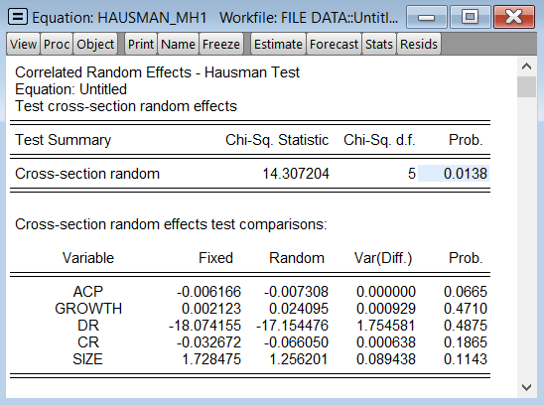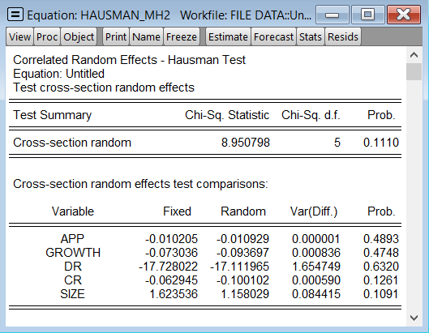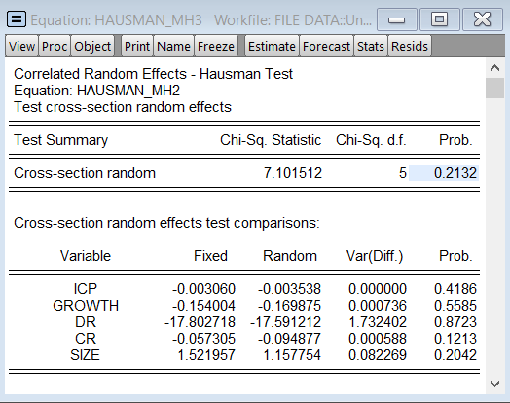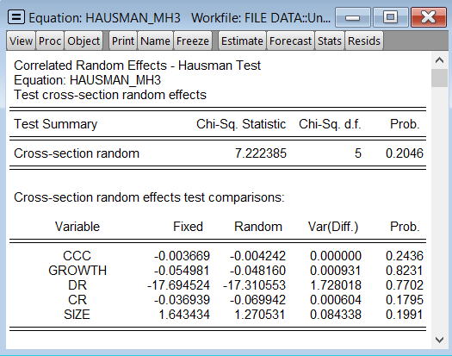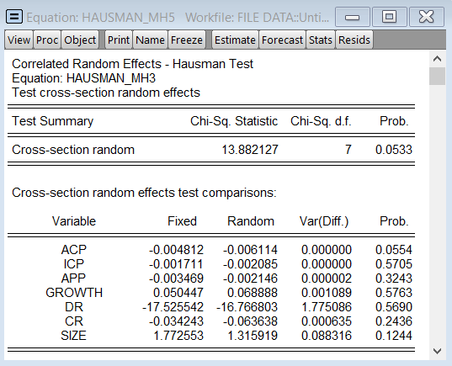

**Kết quả hồi quy tuyến tuyến OLS từ phần mềm Eviews**

**Mô hình 1:**

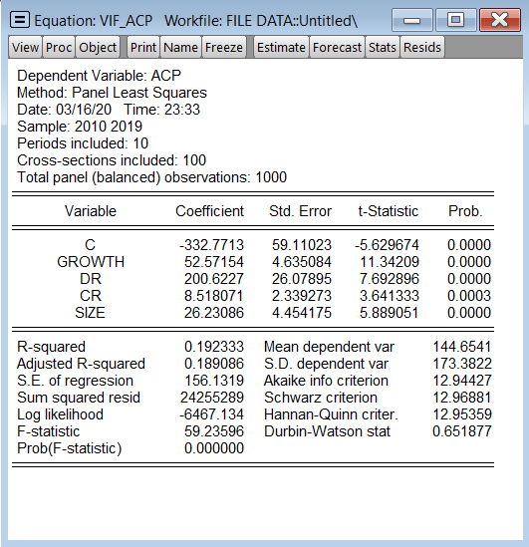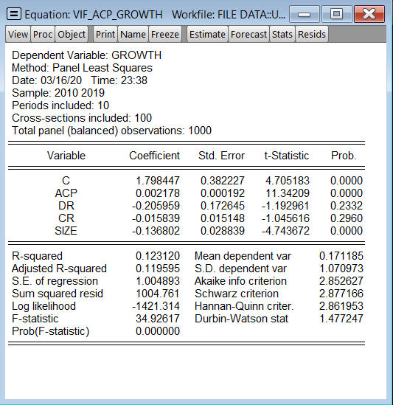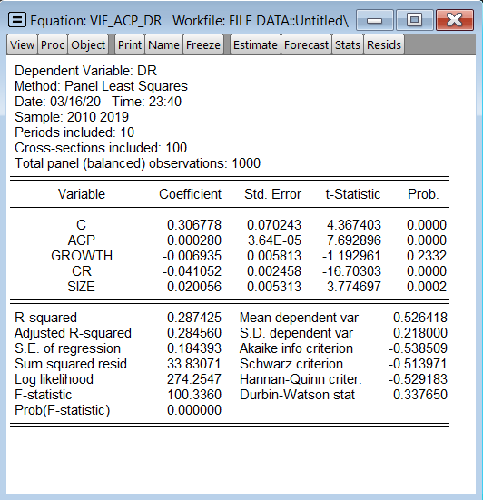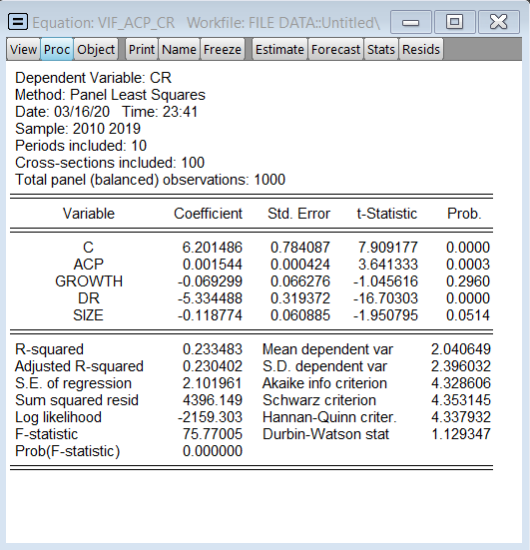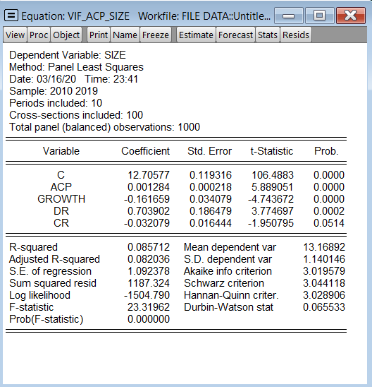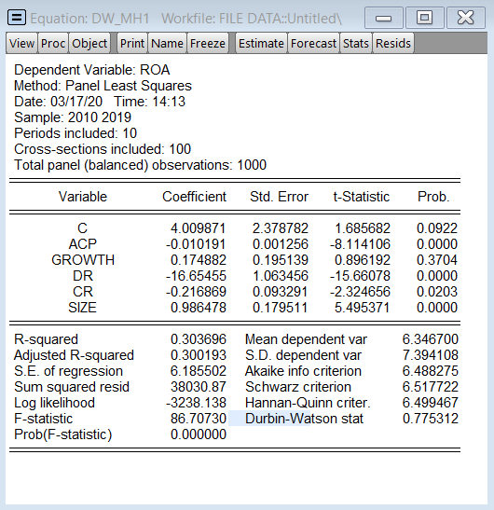

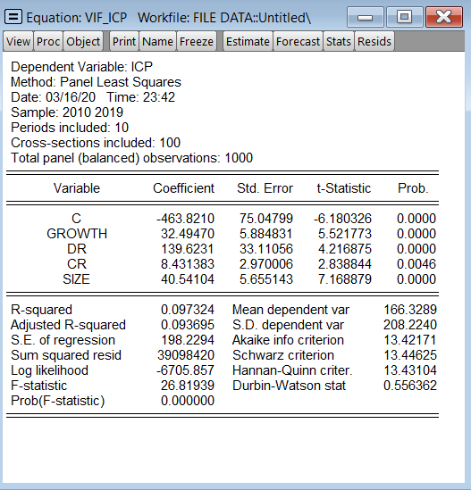**Mô hình 2:**

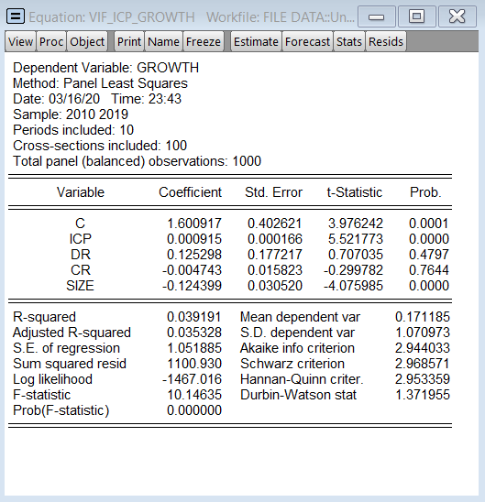

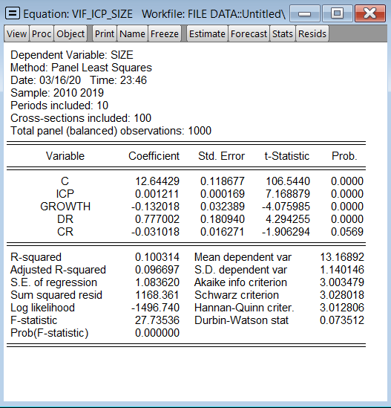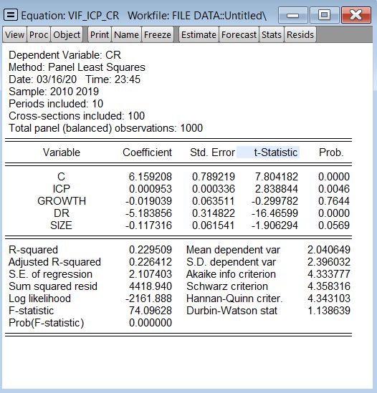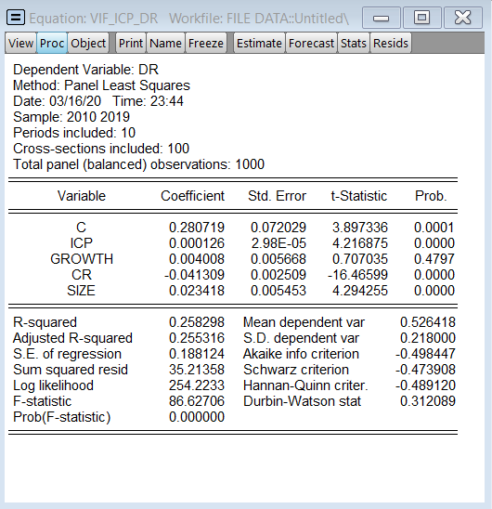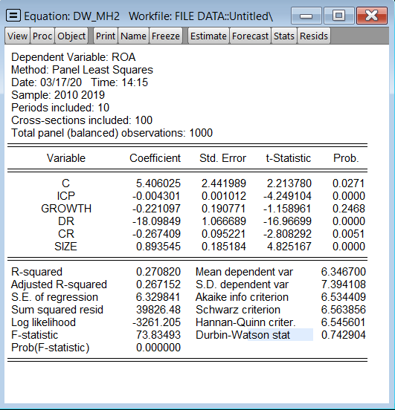

**Mô hình 3:**

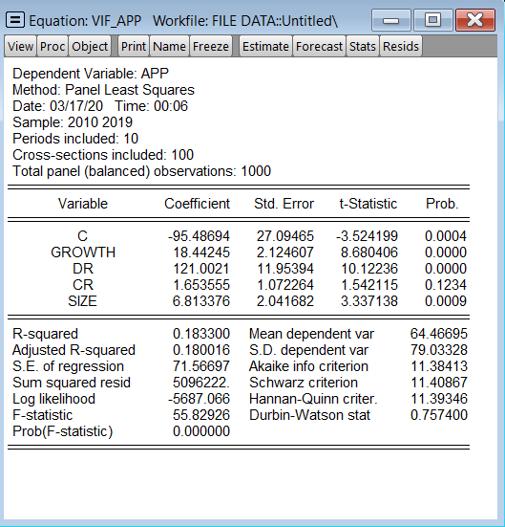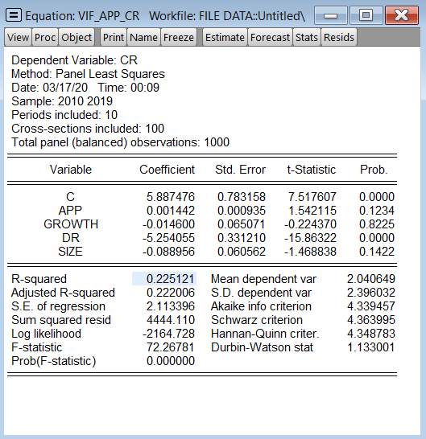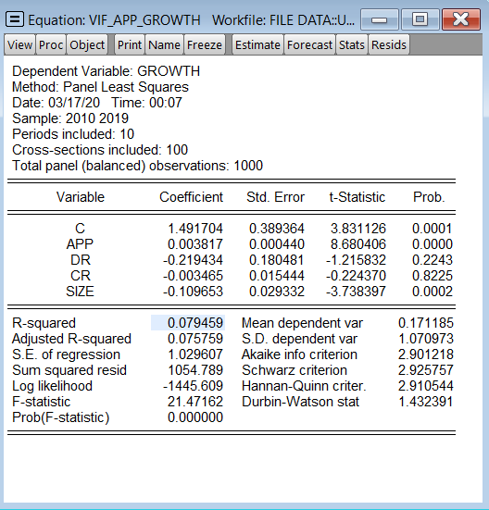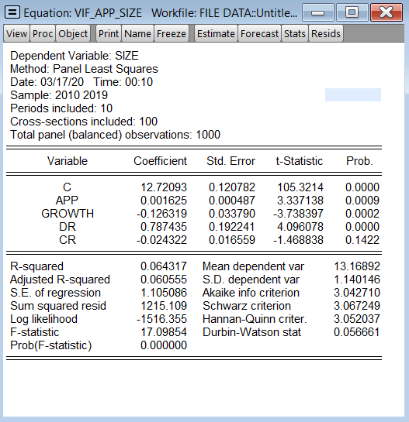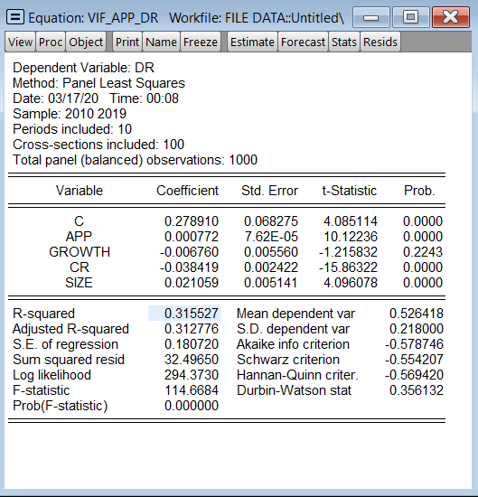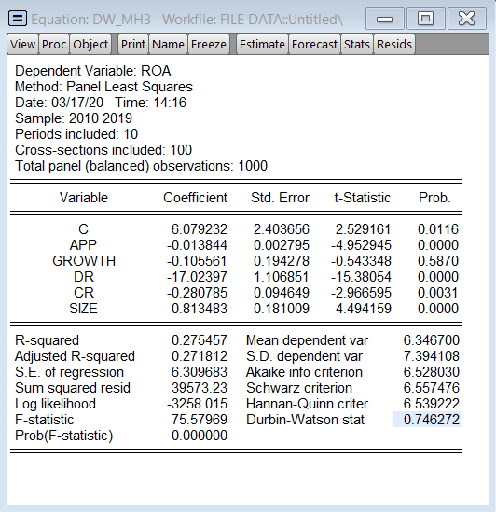

**Mô hình 4:**

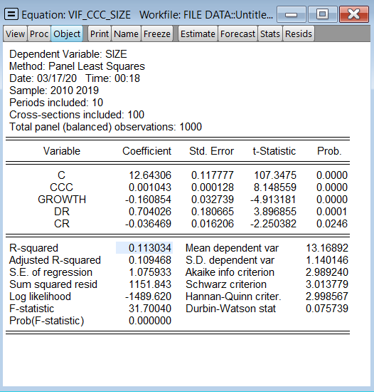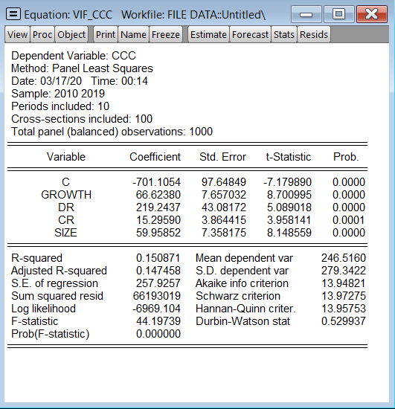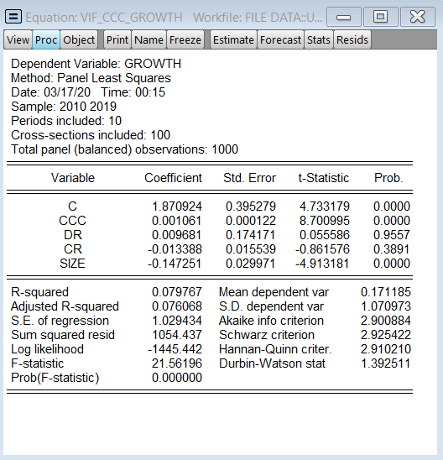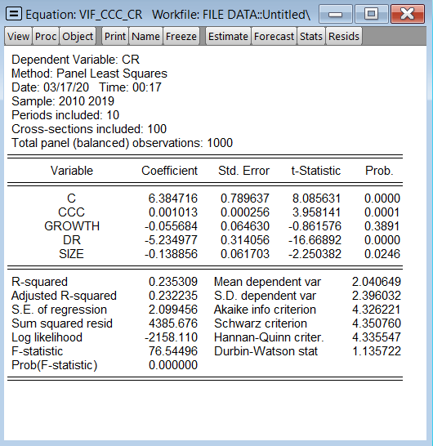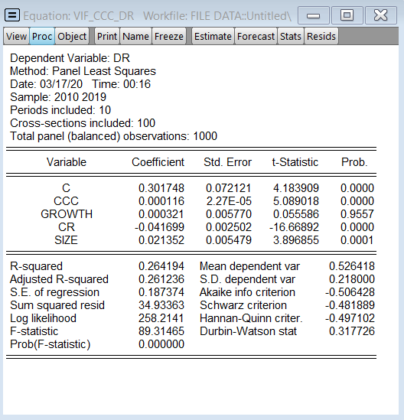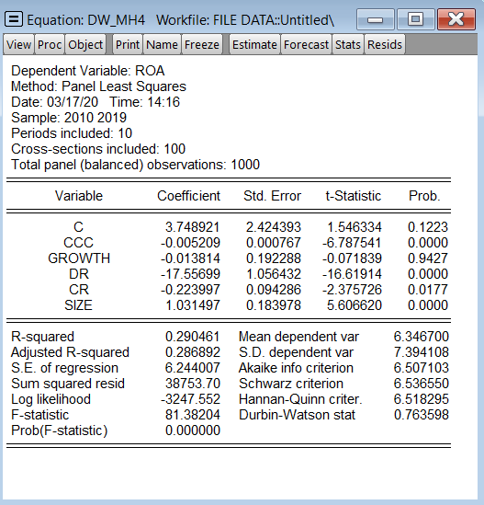

**Mô hình 5:**

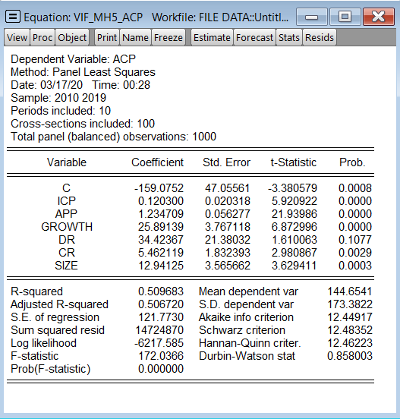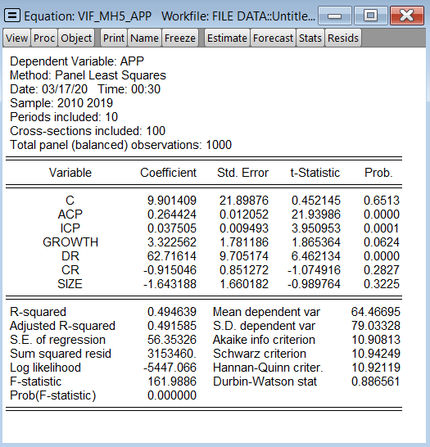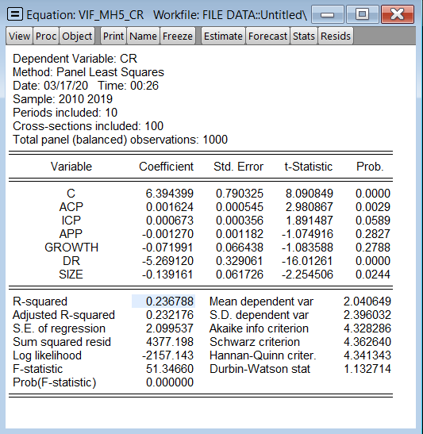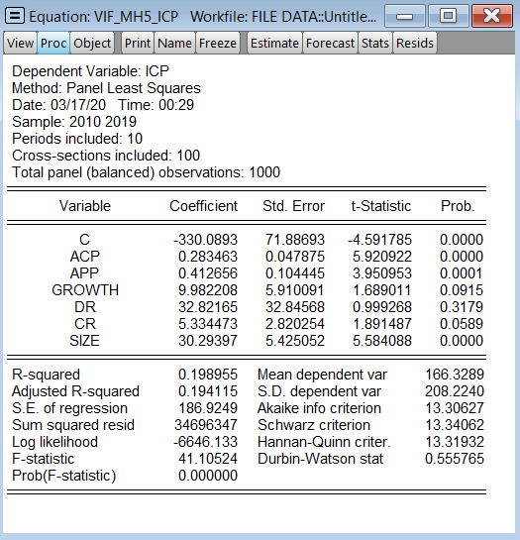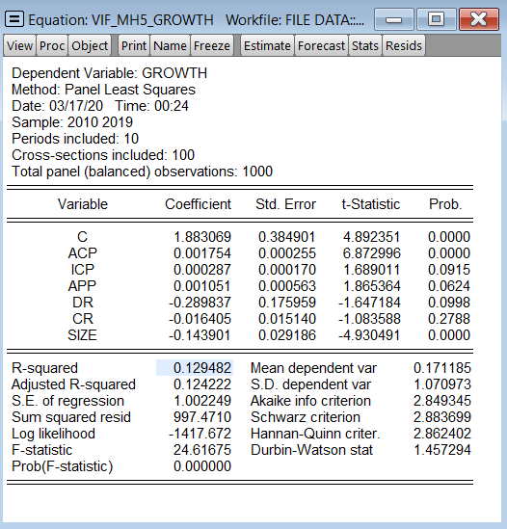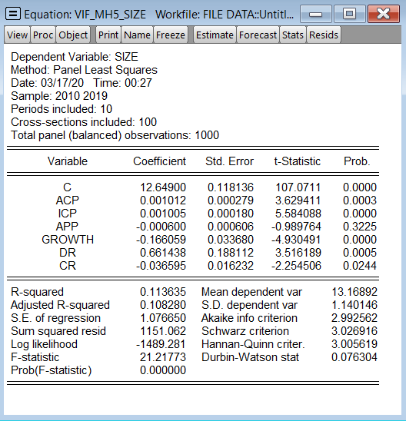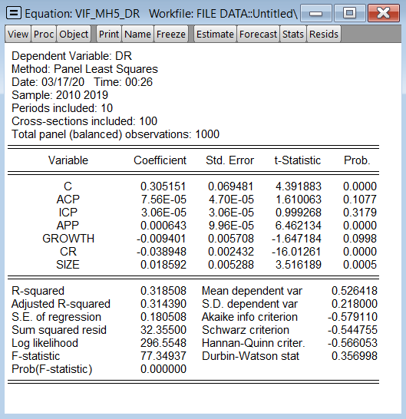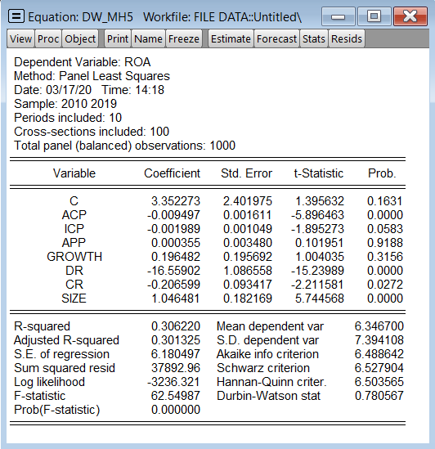

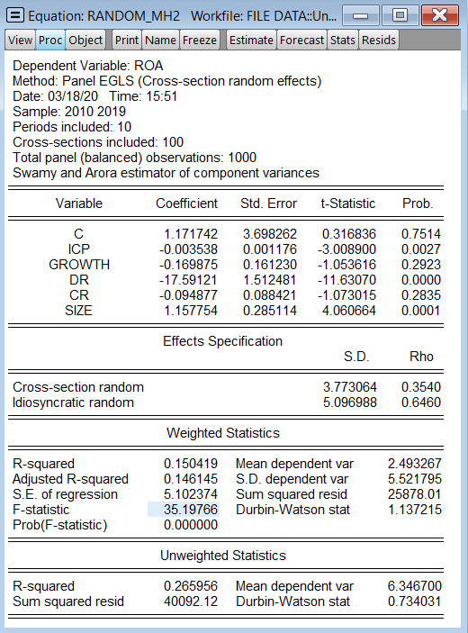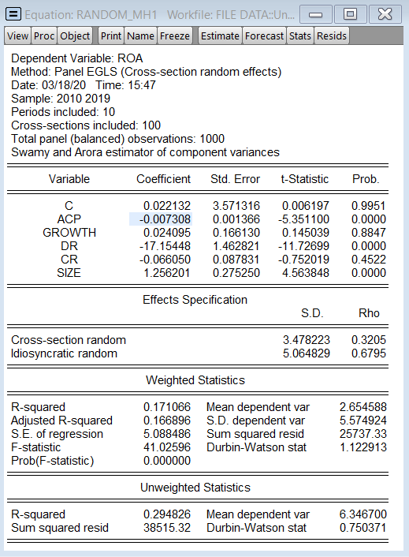**Kết quả hồi quy ảnh hưởng ngẫu nhiên (RE) từ phần mềm Eviews**

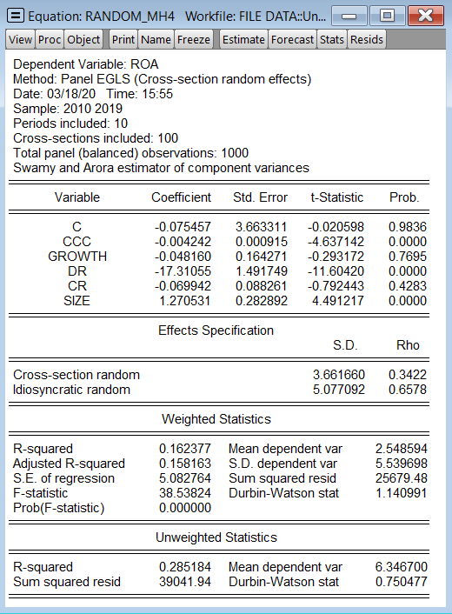

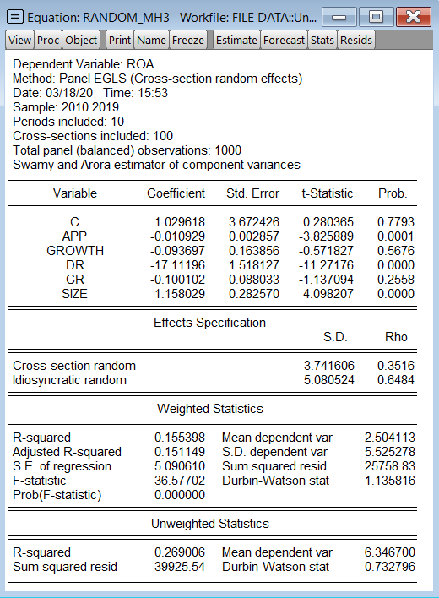

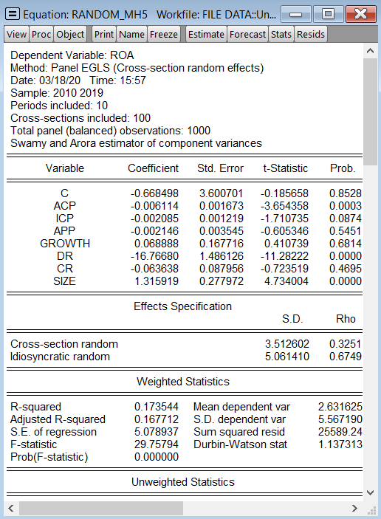

**Dữ Liệu Doanh Nghiệp Đượg Sử Dụng Trong Bài Phân Tích**

Dữ liệu gồm 50 công ty sản xuất và 50 công ty xây dựng đượng niêm yế trên sàn HOSE và HNX

|  |  |
| --- | --- |
| **Ten DN** | **Ma San GD** |
| CTCP Alphanam E&C | HNX: AME |
| CTCP Sản xuất Kinh doanh Dược và Trang thiết bị Y tế Việt Mỹ | HNX: AMV |
| CTCP Phát triển Phụ gia và Sản phẩm Dầu Mỏ | HNX: APP |
| CTCP Xây dựng Số 5 | HOSE: SC5 |
| CTCP Thủy sản Bạc Liêu | HNX: BLF |
| CTCP Xây dựng và Đầu tư 492 | HNX: C92 |
| CTCP Đồ hộp Hạ Long | HNX: CAN |
| CTCP CMVIETNAM | HNX: CMS |
| CTCP Thuốc sát trùng Cần Thơ | HNX: CPC |
| CTCP Tập đoàn COTANA | HNX: CSC |
| CTCP Công trình 6 | HNX: CT6 |
| CTCP Xây lắp Đường ống Bể chứa Dầu khí | HOSE: PXT |
| CTCP Đầu tư và Xây lắp Constrexim Số 8 | HNX: CX8 |
| CTCP Địa ốc 11 | HNX: D11 |
| CTCP Dược phẩm Bến Tre | HNX: DBT |
| CTCP Đầu tư - Phát triển - Xây dựng (DIC) Số 2 | HNX: DC2 |
| CTCP Tập đoàn Hóa chất Đức Giang | HNX: DGC |
| CTCP Dược phẩm Hà Tây | HNX: DHT |
| CTCP Đầu tư Phát triển Xây dựng - Hội An | HNX: DIH |
| CTCP Bia Hà Nội - Hải Dương | HNX: HAD |
| CTCP Thương mại Bia Hà Nội | HNX: HAT |
| CTCP Bánh kẹo Hải Hà | HNX: HHC |
| CTCP Đầu tư và Phát triển Bất động sản HUDLAND | HNX: HLD |
| CTCP Sữa Hà Nội | HNX: HNM |
| CTCP Tasco | HNX: HUT |
| CTCP Hóa chất Việt Trì | HNX: HVT |
| Tổng Công ty cổ phần Xây dựng Điện Việt Nam | HOSE: VNE |
| CTCP Kết cấu Kim loại và Lắp máy Dầu khí | HOSE: PXS |
| CTCP Đầu tư DNA | HNX: KSD |
| CTCP Đầu tư Thiết bị và Xây lắp Điện Thiên Trường | HNX: KTT |
| CTCP Lắp máy - Thí nghiệm Cơ điện | HNX: LCD |
| CTCP Licogi 166 | HNX: LCS |
| CTCP Dược Lâm Đồng - Ladophar | HNX: LDP |
| CTCP Đầu tư và Xây dựng Thủy lợi Lâm Đồng | HNX: LHC |
| CTCP Licogi 13 | HNX: LIG |
| CTCP Lilama 7 | HNX: LM7 |
| CTCP Lilama 5 | HNX: LO5 |
| CTCP Đầu tư Xây dựng Lương Tài | HNX: LUT |
| CTCP Xây lắp Cơ khí và Lương thực Thực phẩm | HNX: MCF |
| CTCP Đầu tư và Xây dựng BDC Việt Nam | HNX: MCO |
| CTCP Cơ khí - Lắp máy Sông Đà | HNX: MEC |
| CTCP Bột giặt NET | HNX: NET |
| CTCP Phân lân Ninh Bình | HNX: NFC |
| Tổng Công ty Đầu tư Phát triển Nhà và Đô thị Nam Hà Nội | HNX: NHA |
| CTCP Ngân Sơn | HNX: NST |
| CTCP Xây lắp III Petrolimex | HNX: PEN |
| CTCP Dược phẩm Dược liệu Pharmedic | HNX: PMC |
| CTCP Dược phẩm Phong Phú | HNX: PPP |
| CTCP Thiết kế Xây dựng Thương mại Phúc Thịnh | HNX: PTD |
| CTCP Lương thực Thực phẩm Safoco | HNX: SAF |
| CTCP Xuất nhập khẩu Thủy sản Cửu Long An Giang | HOSE: ACL |
| CTCP Sông Đà 11 | HNX: SJE |
| CTCP Sonadezi Long Bình | HNX: SZB |
| CTCP Xây lắp Thành An 96 | HNX: TA9 |
| CTCP Tập đoàn Đầu tư Thăng Long | HNX: TIG |
| CTCP Thủy sản MeKong | HOSE: AAM |
| CTCP Xuất nhập khẩu Thủy sản Bến Tre | HOSE: ABT |
| CTCP Chiếu xạ An Phú | HOSE: APC |
| CTCP Xây dựng và Giao thông Bình Dương | HOSE: BCE |
| CTCP Cao su Bến Thành | HOSE: BRC |
| CTCP Thương mại Dịch vụ Bến Thành | HOSE: BTT |
| CTCP Xây dựng 47 | HOSE: C47 |
| CTCP Phát triển Khu Công nghiệp Tín Nghĩa | HOSE: TIP |
| CTCP Chương Dương | HOSE: CDC |
| CTCP Xây dựng và Phát triển Đô thị Tỉnh Bà Rịa Vũng Tàu | HOSE: UDC |
| CTCP Cát Lợi | HOSE: CLC |
| CTCP Đầu tư và Phát triển Nhà đất COTEC | HOSE: CLG |
| CTCP Xây dựng Coteccons | HOSE: CTD |
| CTCP Đầu tư Phát triển Cường Thuận IDICO | HOSE: CTI |
| CTCP CMC | HOSE: CVT |
| CTCP Phát triển Đô thị Công nghiệp số 2 | HOSE: D2D |
| CTCP Tập đoàn Nhựa Đông Á | HOSE: DAG |
| CTCP Dược phẩm Cửu Long | HOSE: DCL |
| CTCP Đông Hải Bến Tre | HOSE: DHC |
| Tổng Công ty cổ phần Đầu tư Phát triển Xây dựng | HOSE: DIG |
| CTCP Xuất nhập khẩu Y Tế Domesco | HOSE: DMC |
| CTCP Đạt Phương | HOSE: DPG |
| CTCP Bóng đèn Điện Quang | HOSE: DQC |
| CTCP Sonadezi Long Thành | HOSE: SZL |
| CTCP Kỹ nghệ Lạnh | HOSE: SRF |
| CTCP Kỹ nghệ Đô Thành | HOSE: DTT |
| CTCP Tập đoàn Đất Xanh | HOSE: DXG |
| CTCP Cơ điện Thủ Đức | HOSE: EMC |
| CTCP Everpia | HOSE: EVE |
| CTCP FECON | HOSE: FCN |
| CTCP Đầu tư và Xây dựng Cấp thoát nước | HOSE: VSI |
| CTCP Chế biến Gỗ Đức Thành | HOSE: GDT |
| CTCP Cơ Điện Lạnh | HOSE: REE |
| CTCP Cao su Hòa Bình | HOSE: HRC |
| CTCP Kỹ thuật và Ôtô Trường Long | HOSE: HTL |
| CTCP Xi măng VICEM Hải Vân | HOSE: HVX |
| CTCP Dược phẩm Imexpharm | HOSE: IMP |
| CTCP Mirae | HOSE: KMR |
| CTCP Chế biến hàng Xuất khẩu Long An | HOSE: LAF |
| CTCP Tập đoàn Giống cây trồng Việt Nam | HOSE: NSC |
| CTCP Pin Ắc quy Miền Nam | HOSE: PAC |
| CTCP Cao su Phước Hòa | HOSE: PHR |
| CTCP Bóng đèn Phích nước Rạng Đông | HOSE: RAL |
| CTCP Rạng Đông Holding | HOSE: RDP |
| CTCP Nước giải khát Chương Dương | HOSE: SCD |